昌平区
公共文化设施

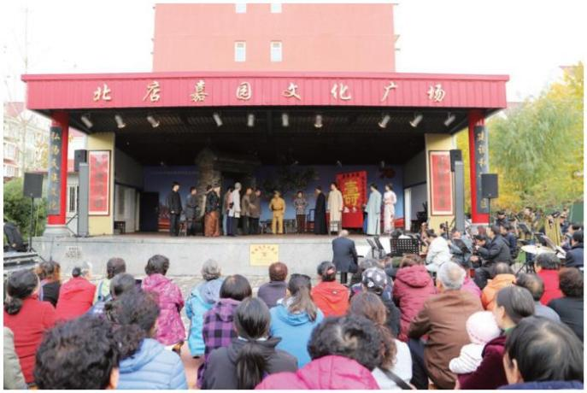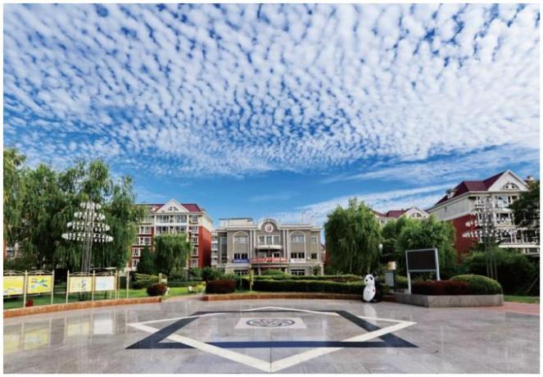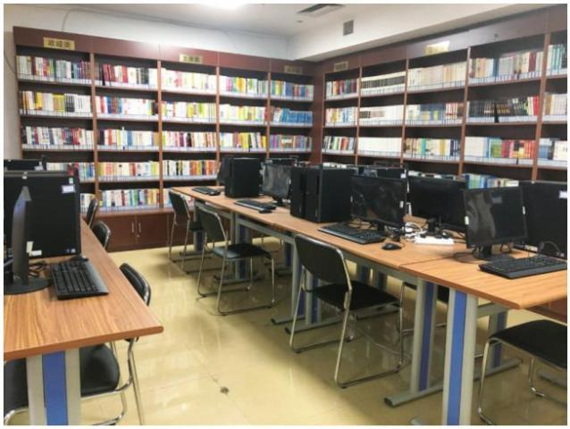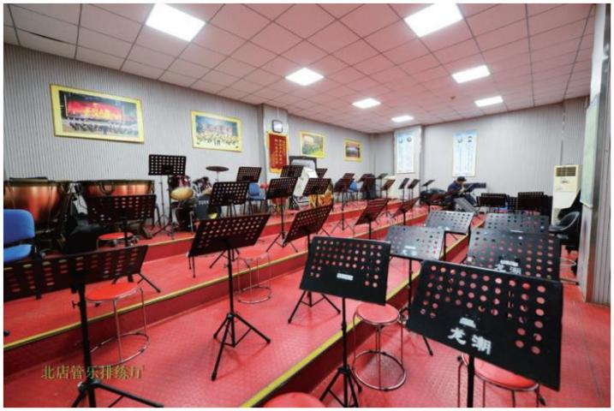昌平区优秀社区（行政村）综合文化室
北店嘉园文化室
龙泽园街道北店嘉园社区文化室始建于 2004 年，经历多年投资建设为新时代文明实践站、多功能厅、文
化广场、村史博物馆四个部分。新时代文明实践站总面积为 500 平方米，内设益民书屋、舞蹈教室、乐器排
练厅等。多功能厅面积为 350 平方米，容纳 200 余人，可承办各类会议、讲座、文艺演出等。文化广场面积
为 2500 平方米，承接市区惠民演出。村史博物馆面积为 350 平方米，收藏 350 件（套）藏品，展现了社区的
历史沿革。社区现活跃着民乐团、舞蹈队、朗诵团、书法协会等 13 支文化团队，在各级比赛中屡创佳绩。
所属街道：龙泽园街道 地 址：北店嘉园社区 开放时间：周一至周 9:00-18:00
联系电话：81720806
交通到达方式：460、462 北店嘉园社区
307
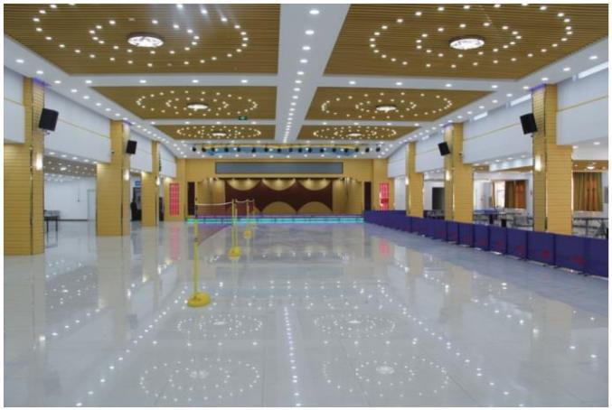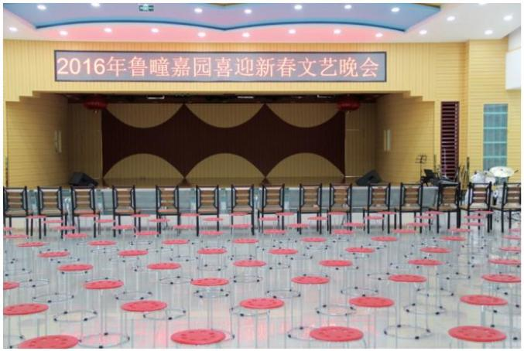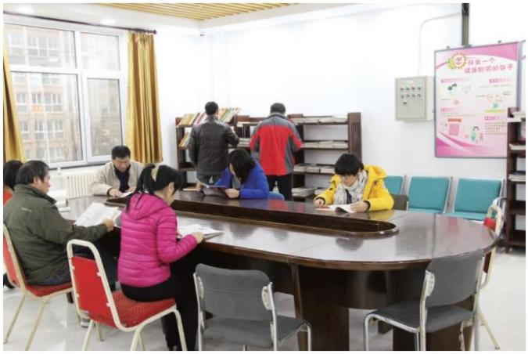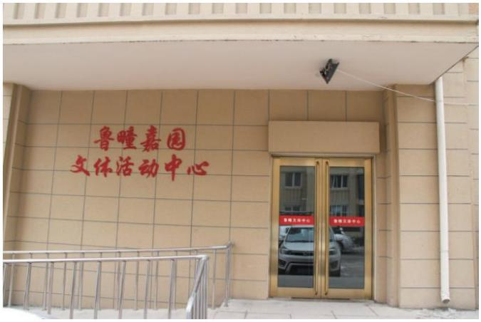基 层 公 共 文 化 设 施 宣 传 手 册（第二册）
鲁疃村综合文化室
鲁疃村自回迁以来，党支部以老有所养、少有所学、幼有所教为方向，打造和谐家庭、和谐鲁疃为目标，
来融入村内的治理和服务，积极完善村内的各种建设。党支部以党建为引领，积极做好民生服务保障工作，
牵头建设村民文化活动大厅，大厅内设有乒乓球区域、羽毛球区域、台球区域、儿童乐园、科普体验厅、棋
牌室、图书室和中心舞台。成立有：水鼓舞、广场舞、腰鼓、小乐队等 7 支文艺团队，每年鲁疃村党支部都
会组织两场村民自导、自演的文艺演出，活动内容丰富、形式多样、贴近基层、贴近生活。其余时间鲁疃村
还不定期的举办各种比赛活动，比如乒乓球、羽毛球等，村民们的生活丰富多彩、幸福美满。
所属街道：北七家镇
地 址：鲁疃嘉园 25 号楼
开放时间：周一至周日 8:30-17:00
联系电话：89753167 交通到达方式：533 路
308
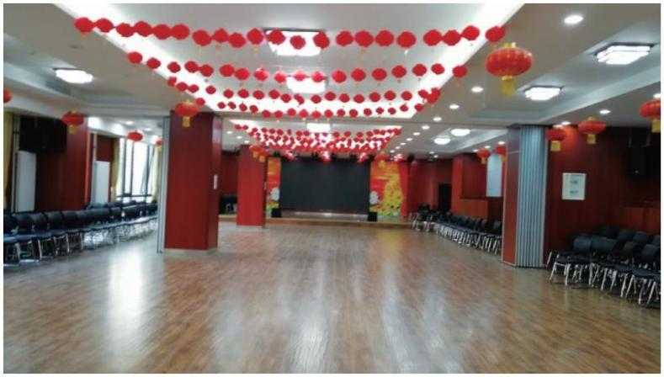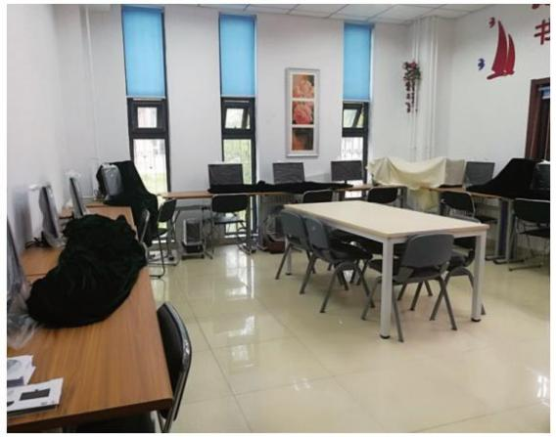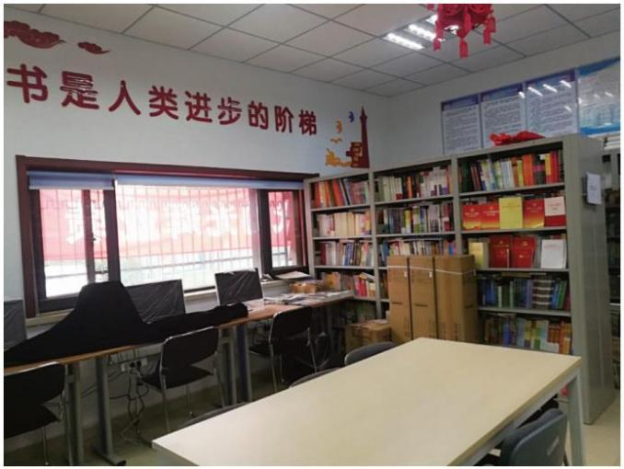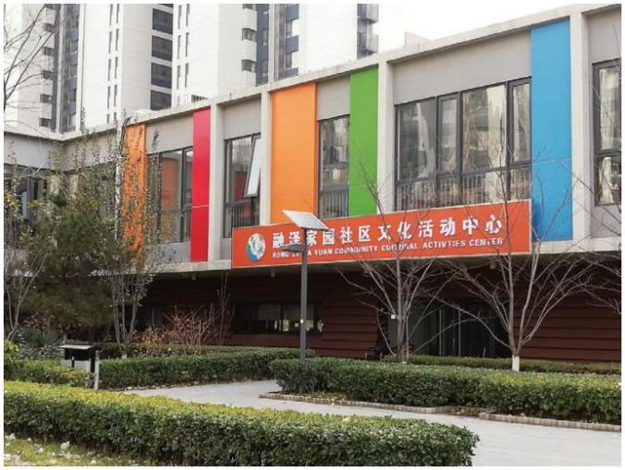昌平区优秀社区（行政村）综合文化室
融泽家园社区文化活动中心
融泽家园社区文化活动中心，位于昌平区回龙观龙域中路六号院 4 号楼，分上下两层，总活动面积 1932
平米，设置有多功能厅（350 平米，内设舞台音响灯光一套、桌椅等）、舞蹈室（5 间）、合唱乐器排练室、
乒乓球室等共八个独立活动空间。其中，多功能厅可以举办各种比较大型的活动，包括各类文艺演出、亲子活动、
各类讲座等。
所属街道：回龙观街道
地 址：龙域中路 6 号院 4 号楼
开放时间：周一至周日 8:30-21:00
联系电话：15611472226 交通到达方式：371、963、29、307
309
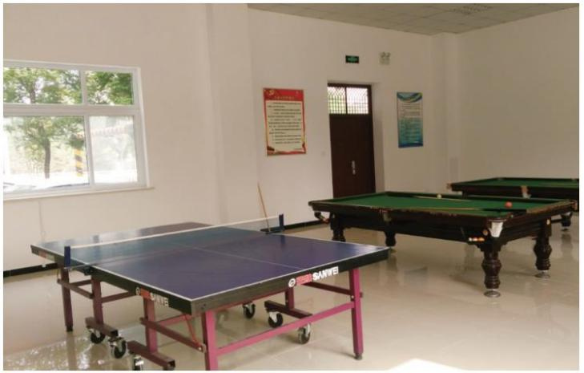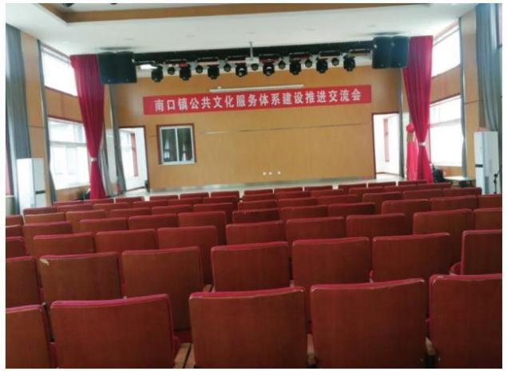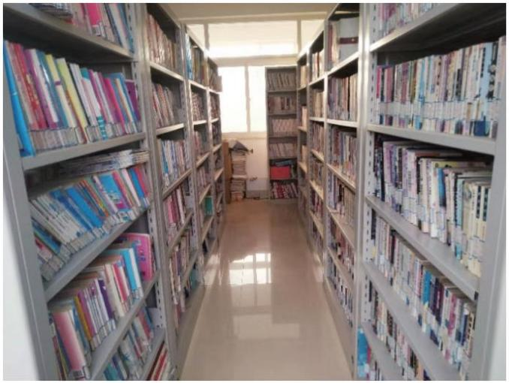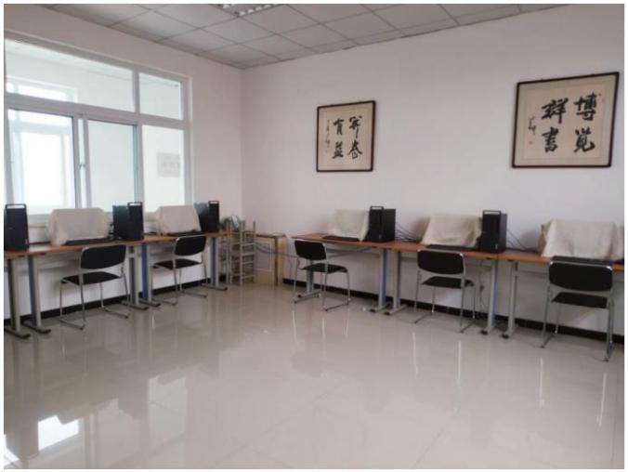基 层 公 共 文 化 设 施 宣 传 手 册（第二册）
辛力庄村活动室
南口镇辛力庄村活动室于 2017 年开工建设，2018 年正式投入使用。总投资 420 万元，总建筑面积近 800
平方米。设有多功能厅、舞蹈排练厅、图书室、电子阅览室、台球室等，辛立庄村有 2 支文艺团队，2019 年
组织开展了元旦文艺晚会、迎新春文艺晚会、庆端午、庆中秋、庆国庆等各类文体活动 28 场次有 4200 多人参与。
辛立庄活动室 5 星级益民书屋定期开展各类读书活动 12 场次有 600 人参与活动，放映电影 40 场次。
活动室的落成为村民提供文化、体育、教育和科普等场所，大大提升了百姓满意度和幸福指数。
所属街道：南口镇
地 址：南口镇辛力庄村委会院内
开放时间：周一至周日 9:00-18:00
联系电话：69777314
交通到达方式：36 路—辛力庄村站；949 路—辛力庄村站
310
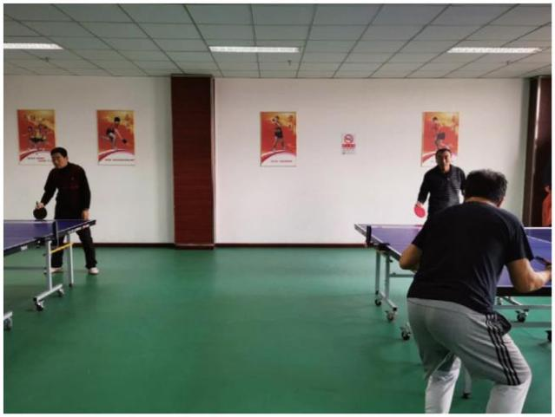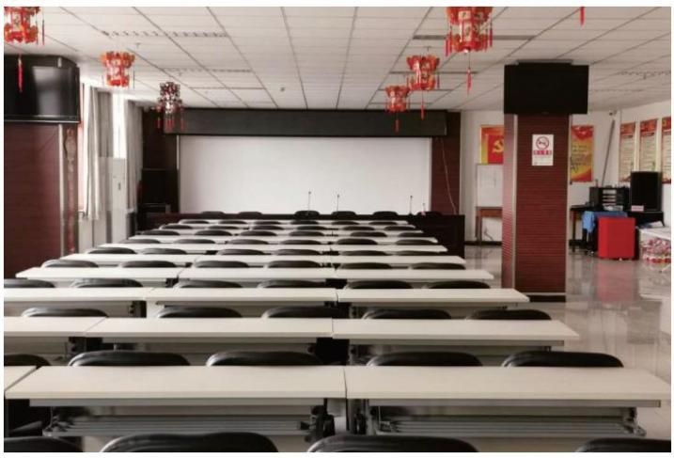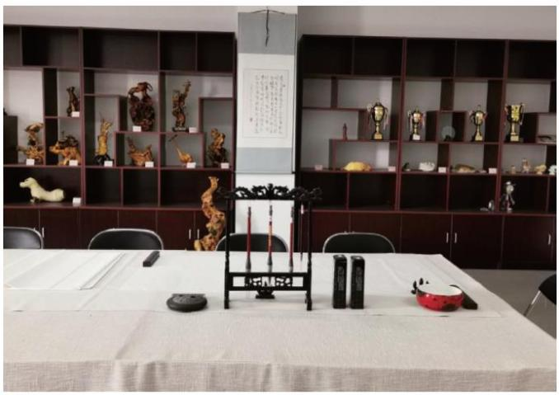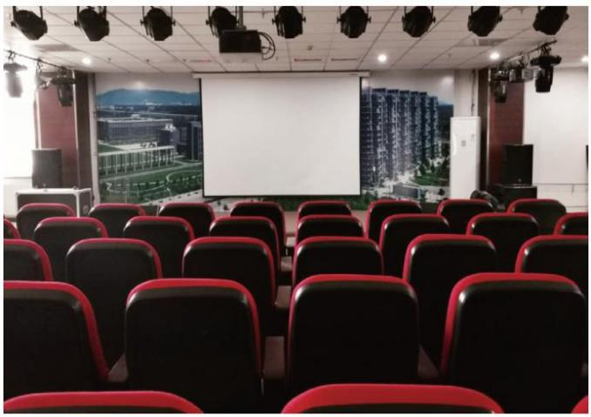昌平区优秀社区（行政村）综合文化室
兆丰家园社区综合文化室
为社区居民提供全方位服务，丰富居民业余文化生活，兆丰家园社区开设有文体活动室、图书室、瑜伽室、
手工书画坊、合唱室和多功能影厅。共计室内面积约 2100 平方米，各活动室约 200 平方米，每天开放 8 小时，
由专人负责管理。
随着社会进步和人们生活水平的提高，参与体育锻炼，提高身体免疫力和健康水平，成为继衣、食之后
全民普遍参与的重要生活方式。本社区体育活动室内有乒乓球桌 4 张，台球桌 3 张，健身器具 2 台。
社区共有文艺团队 5 支，年平均组织活动 57 场，65 人参加。图书室配备电脑 10 台，设有阅读席位 30 个，
各类藏书约一万余册。合唱室每周一、周四上午，兆丰老年合唱队定期组织练唱。多功能影厅不定期播放镇
文化活动中心指定播放的影片，每年约播放 50 余场。
因社区综合文化室均设在办公楼三、四屋，为便于居民参与活动，特安装外挂电梯。社区综合文化室为
全体居民增强体魄、健康生活提供了保障，为每位居民成长和实现幸福生活奠定了基础。
所属街道：沙河镇
地 址：兆丰家园西区物业楼
开放时间：周一至周五 8:00-17:00
联系电话：13520728081 交通到达方式：66 路、670 路、945 路
311
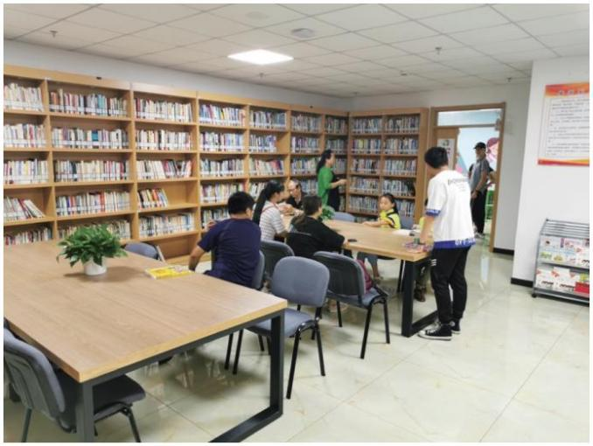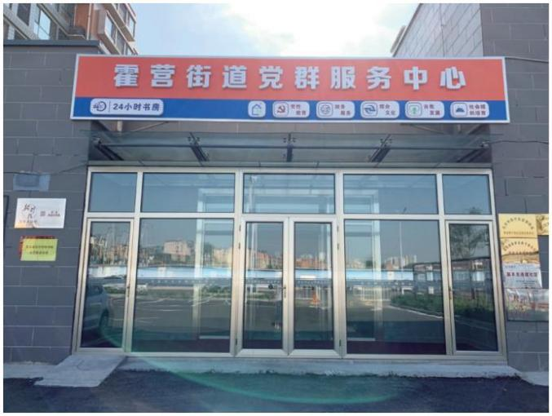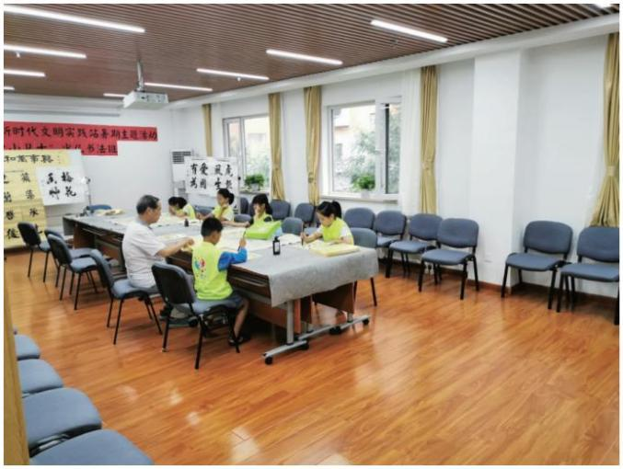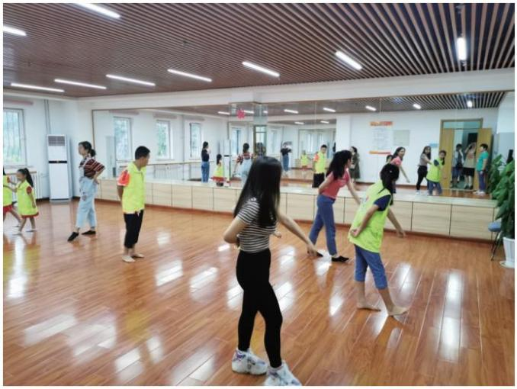基 层 公 共 文 化 设 施 宣 传 手 册（第二册）
紫金新干线社区文化活动室
2019 年紫金新干线社区文化活动室建成使用 , 面积约 1200 平米，分 5 室 1 馆 1 广场（健身、棋牌、舞
蹈、合唱、书画 5 室、满足儿童阅读的图书馆，满足儿童娱乐的小广场）。活动室设施配备齐全，能够满足
居民活动需求。社区成立了乒乓球队、舞蹈队等 11 个团队，各团队按照要求进行活动，年平均活动人次达到
14000 人左右。特色亮点是文化活动涵盖广，居民参与度高，为社区金名片、红品牌提供了良好的空间，提升
了文艺团队的艺术感、成绩感、幸福感。
所属街道：霍营街道
地 址：紫金新干线社区西侧
开放时间：周一至周日 9:00-18:00
联系电话：60770748 交通到达方式：昌平 13 号线 8 号线
312
北京市昌平区
北京市昌平区社村级公共文化设施
居庸关村文化室  所属街道：南口镇  地址：昌平区南口镇居庸关村委会院内  开放时间：文化中心 18:00-20:00；图书馆上午 8:30-16:00  联系电话：69777574  交通到达方式：20 路、879 路南厂西社区活动室  南厂西社区文化室  所属街道：南口镇  地址：昌平区南口镇道北军民路南厂西社区院内  开放时间：周一至周日 8:00-17:00  联系电话：51640050/51640051  交通到达方式：376 路—南口北站；887 路—南口北站  新元村文化室  所属街道：南口镇  地址：昌平区新元村文化活动室 2 号  开放时间：周一至周五 9:00-17:00  联系电话：89795521  交通到达方式：11 路—新元村车站  兴隆口村文化室  所属街道：南口镇  地址：昌平区南口镇兴隆口村委会  开放时间：周一至周六 9:00-17:00  联系电话：89790339  交通到达方式：昌 11 路—兴隆口下车  檀峪村文化室  所属街道：南口镇  地址：昌平区南口镇檀峪村委会西侧楼  开放时间：周一至周日 8:00-17:30  联系电话：69788470  交通到达方式：11 路—檀峪村下车  南口村社区文化室  所属街道：南口镇  地址：昌平区南口镇道北游览路东侧采石厂办公院内  开放时间：周一至周五 9:00-17:00； 周六至周日 9:00 至 17:00  联系电话：69771995  交通到达方式：20 路—9 号院站  南口村文化室  所属街道：南口镇  地址：昌平区南口镇南口村村委会院内  开放时间：周一至周五 8:00-17:00  联系电话：51025755  交通到达方式：昌 13、昌 20 南口村总站  隆盛街社区文化室  所属街道：南口镇  地址：昌平区南口镇平安里七号  开放时间：周一至周日 9:00-18:00  联系电话：51640555  交通到达方式：655 路南口站  南口镇村文化室 1  所属街道：南口镇  地址：昌平区南口镇南辛东路 5 号  开放时间：周一至周六上午 8:00-11:00；下午 14:00-17:00  联系电话：52700903  交通到达方式：13 路—交通队站  南口镇村文化室 2  所属街道：南口镇  地址：昌平区南口镇南辛路路西原村委会多功能室  开放时间：周六上午 8:00-11:00  联系电话：52700903  交通到达方式：13 路—开发区  十一条社区文化室  所属街道：南口镇  地址：昌平区南口镇和平街 12 号、东升街 7 号、东大街 5 号院。  开放时间：周一至周五 9:00-16:00  联系电话：51642880  交通到达方式：655 公交车－东大街东站下车，步行 200 米；65 5 公交车－  东大街车站下车，步行 100 米  太平庄村文化室  所属街道：南口镇 |  | 地址：昌平区南口镇太平庄村  开放时间：周一至周五 9:00-16:00  联系电话：69778762  交通到达方式：36 路太平庄环岛；949 路太平庄村口  响潭村文化室  所属街道：南口镇  地址：昌平区南口镇响潭村  开放时间：周一至周五 9:00-16:00  联系电话：69777483  交通到达方式：949 路太平庄村  南农社区文化室  所属街道：南口镇  地址：昌平区南口镇温南路南农家园院内  开放时间：周一至周日 15:00-21:00；周二、周四 14:00-16:00  联系电话：69781465  交通到达方式：887 路、20 路、655 路—南口农场站  七间房村文化室  所属街道：南口镇  地址：昌平区南口镇七间房村委会对面娱乐院内  开放时间：周一至周日 9:00-21:00  联系电话：89791396  交通到达方式：655、919、870、11 路—陈庄站  雪山村文化室  所属街道：南口镇  地址：昌平区南口镇雪山村 48 号  开放时间：周一至周日 9:00-21:00  联系电话：80116719  交通到达方式：655 路、昌 11 路雪山村站  南厂东社区文化室  所属街道：南口镇  地址：昌平区南口镇道北平房 291 号  开放时间：周一至周五 9:00-16:00  联系电话：51022135  交通到达方式：376 路—南口北站  新兴路社区文化室  所属街道：南口镇  地址：昌平区南口镇新兴路社区 9 号  开放时间：周一至周日 9:00-17:00  联系电话：51025515  交通到达方式：376—南口北站；887—南口北站  王庄村文化室  所属街道：南口镇  地址：昌平区南口镇王庄村委会  开放时间：广场舞活动周一至周日（周六休息）  联系电话：69778417  交通到达方式：步行  东李庄村文化室  所属街道：南口镇  地址：昌平区南口镇东李庄村文化活动中心  开放时间：周一至周日 9:00-19:00  联系电话：89794680  交通到达方式：655 路—李庄东站  前桃洼村文化室  所属街道：南口镇  地址：昌平区南口镇前桃洼村委会  开放时间：周三、周五 9:00-16:00  联系电话：89795994  交通到达方式：11 路、70 路后洼车站下车十字口路往南走 500 米  花塔村科技文化室  所属街道：南口镇  地址：昌平区南口镇花塔村 147 号  开放时间：周二至周日 9:00-5:00；节假日不休  联系电话：69778449  交通到达方式：昌 11 路、昌 70 路公交客运，花塔站下车即到  龙虎台村文化室  所属街道：南口镇  地址：昌平区南口镇龙虎台小区院内  开放时间：周一至周日 19:00-22:00  联系电话：89790839
313
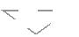基 层 公 共 文 化 设 施 宣 传 手 册（第二册）
 | 交通到达方式：357、376、655、11 路龙虎台下车 , 到龙虎台小区即可  玻璃公司社区文化室  所属街道：南口镇  地址：昌平区南口镇新西广街 15 号楼北侧  开放时间：周一至周日 8:30-17:00  联系电话：89770030  交通到达方式：357 路—南口西站；883 路—南口西站；870 路—南口  西站  辛力庄村文化室  所属街道：南口镇  地址：昌平区南口镇辛力庄村委会院内  开放时间：周一至周日 9:00-18:00  联系电话：69777314  交通到达方式：36 路—辛力庄村站；949 路—辛力庄村站  兴隆街社区文化室  所属街道：南口镇  地址：昌平区南口镇半壁街 30 号  开放时间：周一至周五 8:30-17:00  联系电话：51642873  交通到达方式：655 路—南口东站；883 路—南口东站；870 路—南口  东站  西李庄村文化室  所属街道：南口镇  地址：昌平区南口镇西李庄村 16、156 号  开放时间：周一至周日 9:00-20:00  联系电话：89791135  交通到达方式：357 路—南口李庄站  曹庄村文化室  所属街道：南口镇  地址：昌平区南口镇曹庄村村委会院内  开放时间：周一至周日 9:00-18:00  联系电话：69778434  交通到达方式：11 路—昌平看守所站；70 路—昌平看守所站  燕磨峪村文化室  所属街道：南口镇  地址：昌平区南口镇燕磨峪村委会  开放时间：周一至周五 9:00-17:00  联系电话：69779700  交通到达方式：昌 12 路  长水峪村文化室  所属街道：南口镇  地址：昌平区南口镇长水峪村委会  开放时间：周一至周日 9:00-17:00  联系电话：69781538  交通到达方式：昌 11 路—长水峪村；昌 70 路—长水峪村  水厂路社区多功能文化室  所属街道：南口镇  地址：昌平区南口镇水厂路社区 136 号  开放时间：周一至周五 9:00-11:00；14:00-16:00  联系电话：52660891  交通到达方式：655 路—南口站  马坊村文化室  所属街道：南口镇  地址：昌平区南口镇马坊村委会  开放时间：周一至周日 9:00-17:00  联系电话：89796942  交通到达方式：昌 11 路马坊下车  保温瓶公司社区文化室  所属街道：南口镇  地址：昌平区南口镇保温瓶公司社区东大街 22 号  开放时间： 周一至周日 9:00-17:00  联系电话：89798935  交通到达方式：655、357、883、870、11、70、20 到东街车站  虎峪村文化室  所属街道：南口镇  地址：昌平区虎峪村村委会  开放时间：周一至周日 9:00-17:00  联系电话：69778615  交通到达方式：昌 68 路、36 路  陈庄村文化室  所属街道：南口镇 |  | 地址：陈庄村村委会  开放时间：周一至周日 9:00-17:00  联系电话：69778713  交通到达方式：昌 949  红泥沟文化室  所属街道：南口镇  地址：昌平区红泥沟村村委会  开放时间：周一至周日 9:00-17:00  联系电话：69776355  交通到达方式：昌 949  马庄文化室  所属街道：南口镇  地址：昌平区马庄村  开放时间：周一至周日 9:00-17:00  联系电话：69778747  交通到达方式：昌 949  龙潭村文化室  所属街道：南口镇  地址：昌平区龙潭村  开放时间：周一至周日 9:00-17:00  联系电话：69779037  交通到达方式：昌 949  羊台子文化室  所属街道：南口镇  地址：昌平区羊台子村村委会  开放时间：周一至周日 9:00-17:00  联系电话：89791394  交通到达方式：昌 949  后桃洼村文化室  所属街道：南口镇  地址：昌平区南口镇后桃洼村 213 号  开放时间：周一至周日 9:00-18:00  联系电话：69778741  交通到达方式：昌 70、11 路—到桃洼站  新村社区文化室  所属街道：回龙观街道  地址：昌平区新村社区中区居委会办公楼地下一层  开放时间：周一至周日 14:00-22:00  联系电话：13661233615  交通到达方式：371、307、963—回龙观中区西门站  回龙观村文化室  所属街道：回龙观街道  地址：昌平区回龙观村  开放时间：周一至周日 14:00-22:00  联系电话：13661233615  交通到达方式：专 29 路、371 路  二拨子村文化室  所属街道：回龙观街道  地址：昌平区二拨子村  开放时间：周一至周日 14:00-22:00  联系电话：13910986856  交通到达方式：昌 13 号线  二拨子社区文化室  所属街道：回龙观街道  地址：昌平区二拨子社区物业办公楼二楼  开放时间：周一至周日上午 8:00-11:00；下午 14:00-17:00；  晚上 19:00-21:00  联系电话：80795092  交通到达方式：625、462  南店社区文化室  所属街道：回龙观街道  地址：昌平区南店社区 16 号一层大厅  开放时间：周一至周日 9:00-18:00  联系电话：18511195588  交通到达方式：地铁 13 号号线回龙观站  东村家园社区文化室  所属街道：回龙观街道  地址：昌平区东村家园居委会一层  开放时间：周一至周日 8:00-17:00  联系电话：15810819188  交通到达方式：681 路东村家园东门下车即到
314
北京市昌平区
金榜园社区文化室  所属街道：回龙观街道  地址：昌平区金榜园居委会楼二层办公室  开放时间：周一至周日 8:00-17:00  联系电话：18631382507  交通到达方式：114、117、625、307、371 等龙兴园站下车金榜园社区  万龙社区文化室  所属街道：回龙观街道  地址：昌平区回龙观镇万龙社区 8 号楼西测  开放时间：周一至周日 8:30-17:30  联系电话：13693252338  交通到达方式：102 路  万润社区文化室  所属街道：回龙观街道  地址：万润家园 9 号楼地下活动室、万润家园 6 号楼  开放时间：周一至周日 9:00-21:00  联系电话：13691100388  交通到达方式：681、636、102 万润家园北门  新康社区文化室  所属街道：回龙观街道  地址：昌平区新康园社区万花筒幼儿园地下室新康园社区居委会  开放时间：周一至周日 8:00-17:00  联系电话：13671051162  交通到达方式：462 路、371—黄土店站  新龙城社区文化活动室  所属街道：回龙观街道  地址：昌平区新龙城居委会  开放时间：周一至周日 8:00-12:00；13:00-17:00  联系电话：13552804937  交通到达方式：625、102 路新龙城  新龙城社区文化室  所属街道：回龙观街道  地址：昌平区瑞旗家园 12 号楼  开放时间：周一至周日 7:30-21:00  联系电话：15810580105  交通到达方式：606 公交线  吉晟别墅社区文化室  所属街道：回龙观街道  地址：昌平区吉晟别墅物业办公楼二楼  开放时间：周一至周日 9:00-18:00  联系电话：15620811233  交通到达方式：专 102  碧水庄园文化室  所属街道：回龙观街道  地址：昌平区镇碧水庄园社区 9-6  开放时间：每周一至周日 8:00-17:00  联系电话：80715221  交通到达方式：345 路、19 路、870 路碧水庄园站  龙乡社区文化室  所属街道：回龙观街道  地址：昌平区西三旗桥东龙乡小区北门东侧  开放时间：周一至周日 7:00-17:00  联系电话：13439601560  交通到达方式：89、315、355 等  龙博苑社区文化室  所属街道：回龙观街道  地址：昌平区龙博苑社区一区 2 号楼底商、龙博苑二区 2 号楼底商  开放时间：周一至周日 8:00-12:00；13:00-17:00  联系电话：13901064976  交通到达方式：681 路—龙博苑  蓝天嘉园社区文化室  所属街道：回龙观街道  地址：昌平区昌平路 387 号院七号楼一层  开放时间：周一至周日上午 7:30-11:30；下午 13:00-17:00；  晚 7:00-21:00  联系电话：13426406602  交通到达方式：371、365、307、618 公交线  融泽嘉园一区社区文化室  所属街道：回龙观街道  地址：昌平区回龙观融泽家园体育活动室（融泽嘉园 2 号院 3 号楼）  开放时间：周一至周日 7:00-11:00；14:00-16:00；19:30-21:30  联系电话：13601275825 |  | 交通到达方式：昌 13 号线  融泽嘉园二区社区文化室  所属街道：回龙观街道  地址：昌平区龙域中路 6 号院 4 号楼  开放时间：周一至周日 8:30-21:00  联系电话：15611472226  交通到达方式：371、963、29、307  龙兴园文化室  所属街道：回龙观街道  地址：昌平区龙兴园社区  开放时间：周一至周日 8:30-21:00  联系电话：13522033376  交通到达方式：345 块昌 13 号线  龙兴园文化室  所属街道：回龙观街道  地址：昌平区北京人家 37 楼底下人防工程  开放时间：9:20  联系电话：17611572968  交通到达方式：625、462、121  金域华府社区文化室  所属街道：回龙观街道  地址：昌平区  开放时间：8:30-20:00  联系电话：15699771688  交通到达方式：963 路、345 快昌平线  龙城社区文化室  所属街道：回龙观街道  地址：昌平区龙城社区  开放时间：周一至周日 8:30-21:00  联系电话：13801397094  交通到达方式：昌 13 号线  金域国际社区文化室  所属街道：回龙观街道  地址：昌平区龙域北街 3 号院 1 号楼金域国际中心 A 座二层 0218 室  开放时间：图书室图书电脑配置齐全之后，按照社区服务站上班时间  同步开放  联系电话：18310302997  交通到达方式：快速直达专线 21、371、307、963，龙域北街东口站下车，  步行至金域国际中心 A 座。  融泽嘉园三社区文化室  所属街道：回龙观街道  地址：昌平区融泽嘉园三社区  开放时间：周一至周日 8:30-21:00  联系电话：13910278707  交通到达方式：昌 13 号线  大辛峰村文化室  所属街道：崔村镇  地址：昌平区大辛峰村文化活动中心  开放时间：周一至周日 8:00-18:00  联系电话：60721846 18610418210  交通到达方式：昌 870、59、31 村口，步行  八家村文化室  所属街道：崔村镇  地址：昌平区八家村委会西五十米文化活动中心  开放时间：周一至周日 8:00-18:00  联系电话：15101071203  交通到达方式：昌 21 到八家村口，步行  东崔村文化室  所属街道：崔村镇  地址：昌平区东崔村村委会院外文化活动中心  开放时间：周一至周日 8:00-18:00  联系电话：60725246 13522036783  交通到达方式：昌 21/870 到达村口，步行  麻峪村文化室  所属街道：崔村镇  地址：昌平区北京市昌平区崔村镇麻峪村东  开放时间：周一至周日 8:00-18:00  联系电话：60723151 13681265303  交通到达方式：昌 870、80 麻峪村口，步行  棉山村文化室  所属街道：崔村镇
315
基 层 公 共 文 化 设 施 宣 传 手 册（第二册）
 | 地址：昌平区棉山村委会院内文化活动中心  开放时间：周一至周日 8:00-18:00  联系电话：60721436 13910573170  交通到达方式：昌 59 路、870 路村口，步行  南庄村文化室  所属街道：崔村镇  地址：昌平区崔村镇南庄村村东南  开放时间：周一至周日 8:00-18:00  联系电话：61725064 13716272135  交通到达方式：962 到村口，步行  南庄营村文化室  所属街道：崔村镇  地址：昌平区南庄营村委会院内文化活动中心  开放时间：周一至周日 8:00-18:00  联系电话：61725071 15910353402  交通到达方式：962 到村口，步行  西崔村村文化室  所属街道：崔村镇  地址：昌平区西崔村委会南院  开放时间：周一至周日 8:00-18:00  联系电话：60721373 13718732125  交通到达方式：昌 870、59、21 等  西辛峰村文化室  所属街道：崔村镇  地址：昌平区西辛峰中心街，村委会路南  开放时间：周一至周日 8:00-18:00  联系电话：60721073 15611063034 13716157528  交通到达方式：昌 870、59、31 村口，向南向东直走 500 米即到。  香堂村文化室  所属街道：崔村镇  地址：昌平区香堂村村委会  开放时间：周一至周日 8:00-18:00  联系电话：60721458 13910870280  交通到达方式：昌 21 路  真顺村文化活动室  所属街道：崔村镇  地址：昌平区真顺村村委会北侧  开放时间：周一至周日 8:00-18:00  联系电话：13601090150  交通到达方式：昌 21 路  真顺村文化室  所属街道：崔村镇  地址：昌平区西峪村村委会一层  开放时间：周一至周日 8:00-18:00  联系电话：15652741813  交通到达方式：昌 16 路  上念头文化室  所属街道：马池口镇  地址：昌平区上念头村南公园活动室  开放时间：周一至周日 8:00-18:00  联系电话：13439049776  交通到达方式：57、559、13、3 路 |  | 北庄户村文化室  所属街道：马池口镇  地址：昌平区北庄户村委会院内  开放时间：周一至周日 8:00-18:00  联系电话：13716138564  交通到达方式：58 路  土城村文化室  所属街道：马池口镇  地址：土城村委会  开放时间：周一至周日 8:00-18:00  联系电话：13552113279  交通到达方式：58 路  百泉庄文化室  所属街道：马池口镇  地址：昌平区百泉花园 6 号楼东侧  开放时间：周一至周日 8:00-18:00  联系电话：13621287872  交通到达方式：559、13 路  西坨文化室  所属街道：马池口镇  地址：昌平区西坨村委会院内  开放时间：周一至周日 8:00-18:00  联系电话：13661032293  交通到达方式：58 路  奤夿屯文化室  所属街道：马池口镇  地址：昌平区奤夿屯新区西北角  开放时间：周一至周日 8:00-18:00  联系电话：13552786680  交通到达方式：3 路  乃干屯文化室  所属街道：马池口镇  地址：昌平区乃干屯村 185 号  开放时间：周一至周日 8:00-18:00  联系电话：13717599209  交通到达方式：13、58、559 路  土楼文化室  所属街道：马池口镇  地址：昌平区土楼村南（原服装厂）  开放时间：周一至周日 8:00-18:00  联系电话：69785744  交通到达方式：655、642 路  白浮文化室  所属街道：马池口镇  地址：昌平区白浮村委会北 50 米  开放时间：周一至周日 8:00-18:00  联系电话：13716750531  交通到达方式：55 路  北小营文化室  所属街道：马池口镇  开放时间：周一至周日 8:00-18:00  联系电话：15901405786  交通到达方式：13 路
 | 丈头村文化室  所属街道：马池口镇  地址：昌平区张头寸村委会东侧  开放时间：周一至周日 8:00-18:00  联系电话：13691281681  交通到达方式：559 路 |  |  |  | 楼自庄文化室  所属街道：马池口镇  地址：昌平区楼自庄 650 号村委会院内  开放时间：周一至周日 8:00-18:00  联系电话：18611729250  交通到达方式：58 路
 | 东闸村文化室  所属街道：马池口镇  地址：昌平区东闸村村委会院内  开放时间：周一至周日 8:00-18:00  联系电话：15810369324  交通到达方式：58 路 |  |  |  | 横桥文化室  所属街道：马池口镇  地址：横桥村  开放时间：周一至周日 8:00-18:00  联系电话：18910605475  交通到达方式：58 路
 | 宏道村文化室  所属街道：马池口镇  地址：昌平区宏道村委会 20 号  开放时间：周一至周日 8:00-18:00  联系电话：18501949191  交通到达方式：57 路 |  |  |  | 亭自庄村文化室  所属街道：马池口镇  地址：昌平区亭自庄村 343 号活动中心  开放时间：周一至周日 8:00-18:00  联系电话：13601377763  交通到达方式：57、20 路
316
北京市昌平区
辛店文化室  所属街道：马池口镇  地址：昌平区辛店村委会东北侧  开放时间：周一至周日 8:00-18:00  联系电话：15601163304  交通到达方式：13、559 路 |  | 新建村文化室  所属街道：流村镇  地址：昌平区流村镇新建村村委会  开放时间：周一至周日 8:30-17:00  联系电话：89771152  交通到达方式：昌 11 路
下念头文化室  所属街道：马池口镇  地址：昌平区下念头村委会院内（待拆迁村）  开放时间：待拆迁村  联系电话：13311175820  交通到达方式：13 路 |  | 下店村文化室  所属街道：流村镇  地址：昌平区下店村  开放时间：周一至周日 8:30-17:00  联系电话：89771862  交通到达方式：69
葛村文化室  所属街道：马池口镇  地址：昌平区葛村村委会东侧  开放时间：周一至周日 8:00-18:00  联系电话：13621296530  交通到达方式：20 路 |  | 漆园村文化室  所属街道：流村镇  地址：昌平区流村镇漆园村  开放时间：周一至周日 8:30-17:00  联系电话：89778234  交通到达方式：357、33
东坨村文化室  所属街道：马池口镇  地址：东坨村  开发时间：周一至周日 8:00-18:00  联系电话：13716521010  交通到达方式：20 路 |  | 瓦窑村文化室  所属街道：流村镇  地址：昌平区流村镇瓦窑村  开放时间：周一至周日 8:30-17:00  联系电话：89779553  交通到达方式：357、33
念头社区文化室  所属街道：马池口镇  地址：昌平区念头居委会院内  开放时间：周一至周日 8:00-18:00  联系电话：60756885  交通到达方式：57 路 |  | 发电站文化室  所属街道：流村镇  地址：昌平区流村镇发电站村  开放时间：周一至周日 8:30-17:00  联系电话：89779561  交通到达方式：357、33
古将村文化室  所属街道：流村镇  地址：昌平区流村镇古将村委会  开放时间：周一至周日 8:30-17:00  联系电话：89771275  交通到达方式：昌 11 路 |  | 禾子涧村文化室  所属街道：流村镇  地址：昌平区流村镇禾子涧村  开放时间：周一至周日 8:30-17:00  联系电话：80192790  交通到达方式：357、33
黑寨村文化室  所属街道：流村镇  地址：昌平区流村镇黑寨村委会  开放时间：周一至周日 8:30-17:00  联系电话：89771184  交通到达方式：昌 11 路 |  | 王峪村文化室  所属街道：流村镇  地址：昌平区流村镇王峪村  开放时间：周一至周日 8:30-17:00  联系电话：89779267  交通到达方式：357/33
北流村文化室  所属街道：流村镇  地址：昌平区流村镇北流村委会  开放时间：周一至周日 8:30-17:00  联系电话：89771513  交通到达方式：昌 11 路 |  | 马刨泉村文化室  所属街道：流村镇  地址：昌平区流村镇马刨泉村委会  开放时间：周一至周日 8:30-17:00  联系电话：80192070  交通到达方式：357、33
白羊城文化室  所属街道：流村镇  地址：昌平区流村镇白羊城村  开放时间：周一至周日 8:30-17:00  联系电话：89773107  交通到达方式：357、33 |  | 黄土洼村文化室  所属街道：流村镇  地址：昌平区流村镇黄土洼村委会  开放时间：周一至周日 8:30-17:00  联系电话：80192286  交通到达方式：357、33
北庄村文化室  所属街道：流村镇  地址：昌平区流村镇北庄村委会  开放时间：周一至周日 8:30-17:00  联系电话：89771134  交通到达方式：357、33、昌 11 路 |  | 北照台村文化室  所属街道：流村镇  地址：昌平区流村镇北照台村委会  开放时间：周一至周日 8:30-17:00  联系电话：89778630  交通到达方式：357、33
王家园村文化室  所属街道：流村镇  地址：昌平区流村镇王家园村委会  开放时间：周一至周日 8:30-17:00  联系电话：89771022  交通到达方式：357、33、昌 11 路 |  | 新开村文化室  所属街道：流村镇  地址：昌平区流村镇新开村委会  开放时间：周一至周日 8:30-17:00  联系电话：89778893  交通到达方式：357、33
南流村文化室  所属街道：流村镇  地址：昌平区流村镇南流村  开放时间：周一至周日 8:30-17:00  联系电话：89774002  交通到达方式：357、69、33 |  | 溜石港村文化室  所属街道：流村镇  地址：昌平区流村镇溜石港村委会  开放时间：周一至周日 8:30-17:00  联系电话：89779419  交通到达方式：357、33
317
基 层 公 共 文 化 设 施 宣 传 手 册（第二册）
 | 小水峪村文化室  所属街道：流村镇  地址：昌平区流村镇小水峪村委会  开放时间：周一至周日 8:30-17:00  联系电话：89778431  交通到达方式：357、33 |  | 东一村文化室  所属街道：沙河镇  地址：东一村  开放时间：周一至周五 8:00-17:00  联系电话：13121897989  交通到达方式：670 路、945 路、专 70 路、专 95 路
 | 老峪沟村文化室  所属街道：流村镇  地址：昌平区流村镇老峪沟村委会  开放时间：周一至周日 8:30-17:00  联系电话：80192108  交通到达方式：357、33 |  | 西二村文化室  所属街道：沙河镇  地址：西二村  开放时间：周一至周五 8:00-17:00  联系电话：13601352969  交通到达方式：670 路、945 路、专 70 路、专 95 路
 | 狼儿峪村文化室  所属街道：流村镇  地址：昌平区流村镇狼儿峪村委会  开放时间：周一至周日 8:30-17:00  联系电话：89778536  交通到达方式：357、33 |  | 南一村文化室  所属街道：沙河镇  地址：南一村  开放时间：周一至周五 8:00-17:00  联系电话：13552922019  交通到达方式：专 66 路
 | 韩台村文化室  所属街道：流村镇  地址：昌平区流村镇韩台村委会  开放时间：周一至周日 8:30-17:00  联系电话：89779218  交通到达方式：357、33 |  | 北二村文化室  所属街道：沙河镇  地址：北二村  开放时间：周一至周五 8:00-17:00  联系电话：69732681  交通到达方式：670、945、70
 | 高口村文化室  所属街道：流村镇  地址：昌平区流村镇高口村委会  开放时间：周一至周日 8:30-17:00  联系电话：60799578  交通到达方式：357、33 |  | 老牛湾村文化室  所属街道：沙河镇  地址：昌平区沙河镇老牛湾村村委会内  开放时间：周一至周五 8:00-17:00  联系电话：13370127610  交通到达方式：519
 | 长峪城村文化室  所属街道：流村镇  地址：昌平区流村镇长峪城村  开放时间：周一至周日 8:30-17:00  联系电话：80192955  交通到达方式：357、33 |  | 踩河村文化室  所属街道：沙河镇  地址：昌平区踩河村  开放时间：周一至周五 8:00-17:00  联系电话：18701528917  交通到达方式：345 路
 | 菩萨鹿村文化室  所属街道：流村镇  地址：昌平区流村镇菩萨鹿村委会  开放时间：周一至周日 8:30-17:00  联系电话：89778584  交通到达方式：357、33 |  | 西沙屯村文化室  所属街道：沙河镇  地址：昌平区西沙屯村健身游乐园院内  开放时间：周一至周五 8:00-17:00  联系电话：18811129951  交通到达方式：345、22、21
 | 上店村文化室  所属街道：流村镇  地址：昌平区流村镇上店村委会  开放时间：周一至周日 8:30-17:00  联系电话：89772003  交通到达方式：69 |  | 满西村文化室  所属街道：沙河镇  地址：昌平区沙河镇满井西队 85 号  开放时间：周一至周五 8:00-17:00  联系电话：80719104  交通到达方式：345、22、21、53 路
 | 西峰山村文化室  所属街道：流村镇  地址：昌平区流村镇西峰山村委会  开放时间：周一至周日 8:30-17:00  联系电话：89773889  交通到达方式：357、33 |  | 五福文化室  所属街道：沙河镇  地址：昌平区沙河镇顺沙路 199 号院（五福活动室中心）  开放时间：周一至周五 8:00-17:00  联系电话：13716599602  交通到达方式：670、345、70、19、945、919 路
 | 丰善村文化室  所属街道：沙河镇  地址：昌平区丰善村  开放时间：周一至周日 8:30-17:00  联系电话：13520728081  交通到达方式：945 路、670 路 |  | 松兰堡村文化室  所属街道：沙河镇  地址：松兰堡村  开放时间：周一至周五 8:00-17:00  联系电话：13301269150  交通到达方式：670、945、70、19、52
318
北京市昌平区
辛力屯村文化室  所属街道：沙河镇  地址：辛力屯村  开放时间：周一至周五 8:00-17:00  联系电话：61731710  交通到达方式：昌 66 路 |  | 站前路社区文化室  所属街道：沙河镇  地址：昌平区沙河镇站前路 11 号站前路社区  开放时间：周一至周五 8:00-17:00  联系电话：13691242153  交通到达方式：345、519、21、22、53、专 50
于辛庄村文化室  所属街道：沙河镇  地址：于辛庄村  开放时间：周一至周五 8:00-17:00  联系电话：15811041008  交通到达方式：670、52、66 |  | 保利罗兰社区文化室  所属街道：沙河镇  地址：昌平区沙阳路 34 号院 2 号楼底商  开放时间：周一至周五 8:00-17:00  联系电话：50946288  交通到达方式：昌 50
小沙河村文化室  所属街道：沙河镇  地址：小沙河村  开放时间：周一至周五 8:00-17:00  联系电话：13683387795  交通到达方式：345 路 |  | 兆丰社区文化室  所属街道：沙河镇  地址：昌平区兆丰家园西区物业楼  开放时间：周一至周五 8:00-17:00  联系电话：13520728081  交通到达方式：66 路、670 路、945 路
七里渠北村文化室  所属街道：沙河镇  地址：七里渠北村  开放时间：周一至周五 8:00-17:00  联系电话：13488824817  交通到达方式：345 路 |  | 北街一区文化室  所属街道：沙河镇  地址：昌平区沙河镇北街家园五区 3 号楼底商 13 室，已申报文化室项目  开放时间：周一至周五 8:00-17:00  联系电话：13911024081  交通到达方式：昌 66、专 45、884 路
七里渠南村文化室  所属街道：沙河镇  地址：七里渠南村  开放时间：周一至周五 8:00-17:00  联系电话：15010750236  交通到达方式：345 路 |  | 北街二区文化室  所属街道：沙河镇  地址：昌平区沙河镇北街家园八区五号楼底商  开放时间：周一至周五 8:00-17:00  联系电话：13910082951  交通到达方式：45 路、66 路
豆各庄村文化室  所属街道：沙河镇  地址：豆各庄村  开放时间：周一至周五 8:00-17:00  联系电话：18911571798  交通到达方式：22、19、945、49 |  | 北街三区文化室  所属街道：沙河镇  地址：昌平区沙河镇北街家园 6 区 3 号楼底商  开放时间：周一至周五 8:00-17:00  联系电话：80710892  交通到达方式：专 45 路、【通勤】临 2 路、【通勤】884 路
白各庄村文化室  所属街道：沙河镇  地址：白各庄村  开放时间：周一至周五 8:00-17:00  联系电话：13671190976  交通到达方式：463、922 |  | 于善街南社区文化室  所属街道：沙河镇  地址：共用镇级文化服务中心  开放时间：周一至周五 8:00-17:00  联系电话：13693573178  交通到达方式：专 95
东一社区文化室  所属街道：沙河镇  地址：东一社区  开放时间：周一至周五 8:00-17:00  联系电话：13439133661  交通到达方式：670 路、945 路、专 70 路、专 95 路 |  | 冠芳园社区文化室  所属街道：沙河镇  地址：昌平区沙河镇定泗路 15 号院冠芳园小区 1 号楼北侧，已申报文化  室项目  开放时间：周一至周五 8:00-17:00  联系电话：15010538712  交通到达方式：专 49、昌 19 豆各庄村西下车
南一社区文化室  所属街道：沙河镇  地址：昌平区南一村安济西街 2 号（共用镇级文化服务中心）  开放时间：周一至周五 8:00-17:00  联系电话：80718521  交通到达方式：670 路、945 路、专 70 路、专 95 路 |  | 五福家园文化室  所属街道：沙河镇  地址：昌平区沙河镇顺沙路 199 号院  开放时间：周一至周五 8:00-17:00  联系电话：13716578801  交通到达方式：670、345、70、19、945、919 路
西二社区文化室  所属街道：沙河镇  地址：共用镇级文化服务中心  开放时间：周一至周五 8:00-17:00  联系电话：13436374266  交通到达方式：670 路、945 路、专 70 路、专 95 路 |  | 滟澜新宸文化室  所属街道：沙河镇  地址：昌平区能源西路二号院七号楼，已申报文化室项目  开放时间：周一至周五 8:00-17:00  联系电话：60704933  交通到达方式：345、878、922、53
北二社区文化室  所属街道：沙河镇  地址：昌平区沙河镇昌平路 118 号（共用镇级文化服务中心）  开放时间：周一至周五（工作日开放）20:00-21:00  联系电话：80727608  交通到达方式：345、21、58 |  | 巩华新村社区文化室  所属街道：沙河镇  地址：昌平区沙河镇富生路 7 号院巩华新村社区，已申报文化室项目  开放时间：周一至周五 8:00-17:00  联系电话：69736700  交通到达方式：66 路
沙阳路社区文化室  所属街道：沙河镇  地址：昌平区沙阳路 15 号沙阳路社区活动室  开放时间：周一至周五 8:00-17:00  联系电话：80725800  交通到达方式：519、887、专 66、20 |  | 恒大一社区文化室  所属街道：沙河镇  地址：已申报文化室项目（恒大幸福文化中心）  开放时间：周一至周五 8:00-17:00  联系电话：13241263028
319
基 层 公 共 文 化 设 施 宣 传 手 册（第二册）
 | 交通到达方式：884、127、45 |  | 联系电话：13910254856  交通到达方式：856 路—桃林村； 80 路—桃林村
 | 恒大二社区文化室  所属街道：沙河镇  地址：共用恒大幸福文化中心  开放时间：周一至周五 8:00-17:00  联系电话：18010462540  交通到达方式：884、127、45 |  | 上西市文化室  所属街道：兴寿镇  地址：昌平区上西市村委会  开放时间：周一至周日 8:00-18:00  联系电话：18515116163  交通到达方式：856 路—上西市村；80 路—上西市村
 | 路松街社区文化室  所属街道：沙河镇  地址：路松街社区  开放时间：周一至周五 8:00-17:00  联系电话：13716119517  交通到达方式：670、945、70、95 |  | 西新城村文化室  所属街道：兴寿镇  地址：昌平区西新城村村委会临 339  开放时间：周一至周日 8:00-18:00  联系电话：13718671381  交通到达方式：856 路—西新城村；80 路—西新城村
 | 碧水庄园文化室  所属街道：沙河镇  地址：昌平区碧水庄园社区  开放时间：周一至周五 8:00-17:00  联系电话：13601301162  交通到达方式：专 50 |  | 秦家屯文化室  所属街道：兴寿镇  地址：昌平区秦家屯村村委会  开放时间：周一至周日 8:00-18:00  联系电话：15010372012  交通到达方式：856 路—秦家屯村；80 路—秦家屯村
 | 紫荆香谷文化室  所属街道：沙河镇  地址：紫荆香谷社区  开放时间：周一至周五 8:00-17:00  联系电话：18613805906  交通到达方式：专 50 |  | 东新城村文化室  所属街道：兴寿镇  地址：昌平区东新城村村委会  开放时间：周一至周日 8:00-18:00  联系电话：13718090718  交通到达方式：856 路—东新城村；60 路—东新城村
 | 兴寿村文化室  所属街道：兴寿镇  地址：昌平区兴寿村村委会  开放时间：周一至周日 8:00-18:00  联系电话：13716115515  交通到达方式：870 路—兴寿村 |  | 东庄村文化室  所属街道：兴寿镇  地址：昌平区东庄村村委会  开放时间：周一至周日 8:00-18:00  联系电话：13810560915  交通到达方式：962 路—东庄村
 | 上苑村文化室  所属街道：兴寿镇  地址：昌平区上苑村文化广场  开放时间：周一至周日 8:00-18:00  联系电话：13683624923  交通到达方式：856 路—上苑村；80 路—上苑村 |  | 象房村文化室  所属街道：兴寿镇  地址：昌平区象房村村委会门前  开放时间：周一至周日 8:00-18:00  联系电话：18201083502  交通到达方式：59 路—象房村
 | 辛庄村文化室  所属街道：兴寿镇  地址：昌平区辛庄村村委会  开放时间：周一至周日 8:00-18:00  联系电话：13718457037  交通到达方式：856 路—桃林村；80 路—桃林村 |  | 麦庄村文化室  所属街道：兴寿镇  地址：昌平区麦庄村活动广场  开放时间：周一至周日 8:00-18:00  联系电话：13911321280  交通到达方式：962 路—麦庄村
 | 西营村文化室  所属街道：兴寿镇  地址：昌平区西营村村北  开放时间：周一至周日 8:00-18:00  联系电话：13671220946  交通到达方式：962 路—西营村 |  | 肖村文化室  所属街道：兴寿镇  地址：昌平区肖村村东  开放时间：周一至周日 8:00-18:00  联系电话：13716851668  交通到达方式：537 路—肖村；59 路—肖村
 | 下苑村文化室  所属街道：兴寿镇  地址：昌平区下苑村村南  开放时间：周一至周日 8:00-18:00  联系电话：13706626330  交通到达方式：856 路—上苑村；80 路—上苑村 |  | 沙坨文化室  所属街道：兴寿镇  地址：昌平区沙坨村村委会  开放时间：周一至周日 8:00-18:00  联系电话：13716500113  交通到达方式：962 路—沙坨村；537 路—沙坨村；59 路—沙坨村
 | 秦城村文化室  所属街道：兴寿镇  地址：秦城村村委会  开放时间：周一至周日 8:00-18:00  联系电话：15810369556  交通到达方式：870 路—秦城村； 80 路—秦城村 |  | 东营村文化室  所属街道：兴寿镇  地址：昌平区东营村村委会  开放时间：周一至周日 8:00-18:00  联系电话：13439748708  交通到达方式：962 路—东营村
 | 秦城村文化室  所属街道：兴寿镇  地址：昌平区香屯村村委会东 100m  开放时间：周一至周日 8:00-18:00  联系电话：13706520857  交通到达方式：537 路—香屯村 |  | 暴峪泉文化室  所属街道：兴寿镇  地址：昌平区暴峪泉村委会  开放时间：周一至周日 8:00-18:00  联系电话：13911810012  交通到达方式：856 路—暴峪泉村；80 路—暴峪泉村
 | 桃林村文化室  所属街道：兴寿镇  地址：昌平区桃林村村委会  开放时间：周一至周日 8:00-18:00 |  | 桃峪口文化室  所属街道：兴寿镇  地址：昌平区桃峪口村村委会后
320
北京市昌平区
开放时间：周一至周日 8:00-18:00  联系电话：13621013175  交通到达方式：856 路—桃峪口村；80 路—桃峪口村  半壁店村文化室  所属街道：兴寿镇  地址：昌平区半壁店村  开放时间：周一至周日  联系电话：18210241104  交通到达方式：昌 80 路、870 路  泥洼村文化室  所属街道：百善镇  地址：昌平区泥洼村委会院内（泥洼村 144 号）  开放时间：周一至周日 9:00-17:00  联系电话：61739194  交通到达方式：51 路  善缘社区文化室  所属街道：百善镇  地址：昌平区综合政务中心 3 楼  开放时间：周一至周日 9:00-17:00  联系电话：61738184  交通到达方式：643 路、945 路、670 路  林溪园社区文化室  所属街道：百善镇  地址：昌平区顺沙路北林溪园社区办公楼  开放时间：周一至周日 9:00-17:00  联系电话：61737112  交通到达方式：昌平线昌 51 路  百善村文化室  所属街道：百善镇  地址：昌平区百葛路 3 号院办公楼 3 楼  开放时间：周一至周日 9:00-17:00  联系电话：61738474  交通到达方式：昌平线昌 51 路  吕各庄文化室  所属街道：百善镇  地址：昌平区村东 246 号  开放时间：周一至周日 9:00-17:00  联系电话：61730040  交通到达方式：昌平线昌 51 路  下东廓文化室  所属街道：百善镇  地址：昌平区村南（临）144 号  开放时间：周一至周日 9:00-17:00  联系电话：61730141  交通到达方式：昌平线昌 51 路  牛房圈文化室  所属街道：百善镇  地址：昌平区百葛路 3 号院办公楼 3 楼  开放时间：周一至周日 9:00-17:00  联系电话：61733039  交通到达方式：昌平线昌 51 路  上东廓文化室  所属街道：百善镇  地址：昌平区村南（临）370 号  开放时间：周一至周日 9:00-17:00  联系电话：61730558  交通到达方式：昌平线昌 51 路  二德庄文化室  所属街道：百善镇  地址：昌平区百葛路 3 号院办公楼 3 楼  开放时间：周一至周日 9:00-17:00  联系电话：61781814  交通到达方式：昌平线昌 51 路  东沙屯文化室  所属街道：百善镇  地址：昌平区村南 145 号（搬迁村）  开放时间：周一至周日 9:00-17:00  联系电话：61730241  交通到达方式：昌平线昌 51 路  孟祖村文化室  所属街道：百善镇 |  | 地址：昌平区村东北  开放时间：周一至周日 9:00-17:00  联系电话：62700068  交通到达方式：昌平线昌 51 路  郎各庄文化室  所属街道：百善镇  地址：昌平区村南 78 号  开放时间：周一至周日 9:00-17:00  联系电话：61730084  交通到达方式：昌平线昌 51 路  狮子营村文化室  所属街道：百善镇  地址：昌平区村南 311 号  开放时间：周一至周日 9:00-17:00  联系电话：61718614  交通到达方式：昌平线昌 51 路  钟家营村文化室  所属街道：百善镇  地址：昌平区村南 109 号  开放时间：周一至周日 9:00-17:00  联系电话：61732250  交通到达方式：昌平线昌 51 路  半壁街村文化室  所属街道：百善镇  地址：昌平区半壁街村委会院内（半壁街村 2 号）  开放时间：周一至周日 9:00-17:00  联系电话：61732746  交通到达方式：52 路  平西府村文化室  所属街道：北七家镇  地址：昌平区北七家镇平西府村委会  开放时间：周一至周日 8:30-17:00  联系电话：81782293  交通到达方式：快速公交 3  东沙各庄村文化室  所属街道：北七家镇  地址：昌平区北七家镇东沙各庄村委会  开放时间：周一至周日 8:30-17:00  联系电话：18611503909  交通到达方式：430、984、905  岭上村文化室  所属街道：北七家镇  地址：昌平区北七家镇岭上村  开放时间：周一至周日 8:30-17:00  联系电话：69751032  交通到达方式：533 路  南七家村文化室  所属街道：北七家镇  地址：昌平区北七家镇南七家村  开放时间：周一至周日 8:30-17:00  联系电话：13911809478  交通到达方式：933 路  北七家村文化室  所属街道：北七家镇  地址：昌平区北七家镇北七家村  开放时间：周一至周日 8:30-17:00  联系电话：81768198  交通到达方式：533 路  海鶄落村文化室  所属街道：北七家镇  地址：昌平区北七家镇海鶄落村小区  开放时间：周一至周日 8:30-17:00  联系电话：13671169680  交通到达方式：128 路、487 路  鲁疃村文化室  所属街道：北七家镇  地址：昌平区鲁疃嘉园 25 号楼  开放时间：周一至周日 8:30-17:00  联系电话：89753167  交通到达方式：533 路
321
基 层 公 共 文 化 设 施 宣 传 手 册（第二册）
 | 西沙各庄村文化室  所属街道：北七家镇  地址：昌平区北七家镇西沙各庄村 34 号  开放时间：周一至周日 8:30-17:00  联系电话：13716396975  交通到达方式：463 路 |  | 宏福苑社区文化室  所属街道：北七家镇  地址：昌平区北七家镇宏福苑南二区西区居委会  开放时间：周一至周日 8:30-17:00  联系电话：81789666  交通到达方式：快速公交 3
 | 羊各庄村文化室  所属街道：北七家镇  地址：昌平区北七家镇羊各庄村  开放时间：周一至周日 8:30-17:00  联系电话：13716645285  交通到达方式：533 路 |  | 八仙别墅社区文化室  所属街道：北七家镇  地址：昌平区北七家镇八仙别墅社区东门  开放时间：周一至周日 8:30-17:00  联系电话：89753512  交通到达方式：533 路公交
 | 郑各庄村文化室  所属街道：北七家镇  地址：昌平区北七家镇郑各庄村  开放时间：周一至周日 8:30-17:00  联系电话：13552474568  交通到达方式：快速公交 3 |  | 冠雅苑社区文化室  所属街道：北七家镇  地址：昌平区定泗路冠雅苑小区  开放时间：周一至周日 8:30-17:00  联系电话：86758458  交通到达方式：463 路
 | 燕丹村文化室  所属街道：北七家镇  地址：昌平区北七家镇燕丹村  开放时间：周一至周日 8:30-17:00  联系电话：13811587004  交通到达方式：933 路 |  | 宏福苑东区文化室  所属街道：北七家镇  地址：昌平区北七家镇宏福苑南二区东区居委会  开放时间：周一至周日 8:30-17:00  联系电话：18611293311  交通到达方式：快速公交 3
 | 东三旗村文化室  所属街道：北七家镇  地址：昌平区北七家镇东三旗村 388 号  开放时间：周一至周日 8:30-17:00  联系电话：13717903970  交通到达方式：430/984/905 公交 |  | 桃园公寓社区文化室  所属街道：北七家镇  地址：昌平区定泗路  开放时间：周一至周日 8:30-17:00  联系电话：89754071  交通到达方式：463 路
 | 沟自头村文化室  所属街道：北七家镇  地址：昌平区北七家镇沟自头村  开放时间：周一至周日 8:30-17:00  联系电话：69751283  交通到达方式：533 路 |  | 望都家园社区文化室  所属街道：北七家镇  地址：昌平区北七家镇望都家园  开放时间：周一至周日 8:30-17:00  联系电话：69757756  交通到达方式：463 路
 | 白庙村文化室  所属街道：北七家镇  地址：昌平区北七家镇白庙村  开放时间：周一至周日 8:30-17:00  联系电话：13520301693  交通到达方式：快速公交 3 |  | 温泉花园 A 区文化室  所属街道：北七家镇  地址：昌平区北七家镇  开放时间：周一至周日 8:30-17:00  联系电话：13011878786  交通到达方式：430、984、905 公交
 | 八仙庄村文化室  所属街道：北七家镇  地址：昌平区北七家镇八仙庄村  开放时间：周一至周日 8:30-17:00  联系电话：13661367313  交通到达方式：128 路，035 路 |  | 燕城苑社区文化室  所属街道：北七家镇  地址：昌平区 26 号楼平房南侧  开放时间：周一至周日 8:30-17:00  联系电话：13601021756  交通到达方式：465、117 路公交
 | 曹碾村文化室  所属街道：北七家镇  地址：昌平区北七家镇曹碾村  开放时间：周一至周日 8:30-17:00  联系电话：15210411004  交通到达方式：128 路 |  | 王府花园社区文化室  所属街道：北七家镇  地址：昌平区王府街 7 号  开放时间：周一至周日 8:30-17:00  联系电话：81783061  交通到达方式：快速公交 3
 | 东二旗村文化室  所属街道：北七家镇  地址：昌平区东二旗村回迁楼  开放时间：周一至周日 8:30-17:00  联系电话：13651339671  交通到达方式：128 路 |  | 美树假日嘉园社区文化室  所属街道：北七家镇  地址：昌平区北七家镇美树假日嘉园 19-1-101  开放时间：周一至周日 8:30-17:00  联系电话：13611374898  交通到达方式：487 路
 | 歇甲庄村文化室  所属街道：北七家镇  地址：昌平区天通苑东三区  开放时间：周一至周日 8:30-17:00  联系电话：61753227  交通到达方式：128 路 |  | 名流花园社区文化室  所属街道：北七家镇  地址：昌平区北七家镇七北路名流花园  开放时间：周一至周日 8:30-17:00  联系电话：81757475  交通到达方式：487 路
 | 平坊村文化室  所属街道：北七家镇  地址：昌平区北七家镇平坊村  开放时间：周一至周日 8:30-17:00  联系电话：13621109041  交通到达方式：430、984、905 公交 |  | 望都新地社区文化室  所属街道：北七家镇  地址：昌平区北七家镇立汤路 60 号院  开放时间：周一至周日 8:30-17:00  联系电话：80144078  交通到达方式：430、984、905 公交
322
北京市昌平区
温泉花园 B 区文化室  所属街道：北七家镇  地址：昌平区社区老年活动中心  开放时间：周一至周日 8:30-17:00  联系电话：81763350  交通到达方式：430、984、905 公交 |  | 朝凤村文化室  所属街道：城北街道  地址：昌平区朝凤村  开放时间：周一至周日 8:00-17:00  联系电话：60713109  交通到达方式：昌 59 路
名佳花园社区文化室  所属街道：北七家镇  地址：昌平区北七家镇平西府路口东侧  开放时间：周一至周日 8:30-17:00  联系电话：81758030  交通到达方式：487 路 |  | 六街村文化室  所属街道：城北街道  地址：昌平区六街村  开放时间：周一至周日 8:00-17:00  联系电话：69742700  交通到达方式：昌 59 路
西湖新村社区文化室  所属街道：北七家镇  地址：昌平区北七家镇  开放时间：周一至周日 8:30-17:00  联系电话：89758595  交通到达方式：430、984、905 公交 |  | 昌园社区文化室  所属街道：城北街道  地址：昌平区政府街 6 号院 7 号楼底商 2 号  开放时间：周一至周日 8:00-17:00  联系电话：80106020  交通到达方式：昌 52 路、昌 66 路—东环路下车
蓬莱公寓社区文化室  所属街道：北七家镇  地址：昌平区北七家镇  开放时间：周一至周日 8:30-17:00  联系电话：13910491413  交通到达方式：430、984、905 公交 |  | 水关社区二层文化室  所属街道：城北街道  地址：昌平区水关新村 43 号楼底商 7 号  开放时间：周一至周五 9:00-17:00  联系电话：69723641  交通到达方式：昌 2、昌 52、326 路—润杰经典小区下车
王府公寓社区文化室  所属街道：北七家镇  地址：昌平区北七家镇王府街 11 号  开放时间：周一至周日 8:30-17:00  联系电话：81783817  交通到达方式：快速公交 3 |  | 东关南里社区文化室  所属街道：城北街道  地址：昌平区东关南里社区  开放时间：周一至周五 9:00-17:00  联系电话：89701466  交通到达方式：昌 59 路、昌 1、昌 3
北亚花园社区文化室  所属街道：北七家镇  地址：昌平区北七家镇  开放时间：周一至周日 8:30-17:00  联系电话：13439137305  交通到达方式：128 路 |  | 建明里社区文化室  所属街道：城北街道  地址：昌平区建明里社区  开放时间：周一至周五 9:00-17:00  联系电话：69704384  交通到达方式：昌 59 路、昌 1、昌 3
枫树家园社区文化室  所属街道：北七家镇  地址：昌平区北七家镇温哥华森林塔街 6 号居委会  开放时间：周一至周日 8:30-17:00  联系电话：81781322  交通到达方式：430 种禽公司站下 |  | 史家坑文化室  所属街道：城北街道  地址：昌平区史家坑社区  开放时间：周一至周五 9:00-17:00  联系电话：89784052  交通到达方式：昌 59 路、昌 1、昌 3
金色漫香园社区文化室  所属街道：北七家镇  地址：昌平区北七家镇天权路 2 号院金色漫香苑 1 号楼  开放时间：周一至周日 8:30-17:00  联系电话：89750730  交通到达方式：035 路 |  | 玉虚观文化室  所属街道：城北街道  地址：昌平区玉虚观社区  开放时间：周一至周五 9:00-17:00  联系电话：89785046  交通到达方式：昌 59 路、昌 1、昌 3
马池口村文化室  所属街道：北企公司  地址：昌平区马池口村  开放时间：周一至周日早 8:00-11:30；下午 1:30-17:00  联系电话：60773588  交通到达方式：57 路—马池口村站 |  | 西环里社区文化室  所属街道：城北街道  地址：昌平区西环里社区  开放时间：周一至周五 9:00-17:00  联系电话：89785046  交通到达方式：昌 59 路、昌 1、昌 3
二街村社区文化室  所属街道：城北街道  地址：昌平区政府街 4 号  开放时间：周一至周日 8:00-17:00  联系电话：69744560  交通到达方式：655 |  | 城角路社区文化室  所属街道：城北街道  地址：昌平区角路社区  开放时间：周一至周五 9:00-17:00  联系电话：69744662  交通到达方式：昌 59 路、昌 1、昌 3
三街村文化室  所属街道：城北街道  地址：昌平区财神庙胡同 1 号  开放时间：周一至周日 8:00-17:00  联系电话：69708914  交通到达方式：655 |  | 南关社区文化室  所属街道：城北街道  地址：昌平区南关社区  开放时间：周一至周五 9:00-17:00  联系电话：69701260  交通到达方式：昌 59 路、昌 1、昌 3
西关村文化室  所属街道：城北街道  地址：昌平区西关村  开放时间：周一至周日 8:00-17:00  联系电话：69742080  交通到达方式：昌 59 路 |  | 灰场路社区文化室  所属街道：城北街道  地址：昌平区灰场路社区  开放时间：周一至周五 9:00-17:00  联系电话：89782029  交通到达方式：昌 59 路、昌 1、昌 3
323
基 层 公 共 文 化 设 施 宣 传 手 册（第二册）
 | 京科苑社区文化室  所属街道：城北街道  地址：昌平区京科苑社区  开放时间：周一至周五 9:00-17:00  联系电话：89701466  交通到达方式：昌 59 路、昌 1、昌 3 |  | 嘉和园社区文化室  所属街道：城北街道  地址：昌平区昌崔路 198 号院金隅嘉和园 5 号楼底商  开放时间：周一至周五 9:00-16:00  联系电话：61770616  交通到达方式：昌平东关地铁 C 口
 | 宁馨苑社区文化室  所属街道：城北街道  地址：昌平区宁馨苑社区  开放时间：周一至周五 9:00-17:00  联系电话：80100916  交通到达方式：昌 59 路、昌 1、昌 3 |  | 亢山前路社区多功能厅，文化室  所属街道：城北街道  地址：昌平区亢山前路 1 号院，3 号院，府学路 10 号院  开放时间：周一至周日 9:00-18:00  联系电话：89745133  交通到达方式：376 路—石油大学东门
 | 新悦家园社区文化室  所属街道：城北街道  地址：昌平区新悦家园社区  开放时间：周一至周五 9:00-17:00  联系电话：69705887  交通到达方式：昌 59 路、昌 1、昌 3 |  | 亢山社区文化室  所属街道：城北街道  地址：昌平区府学路 1-3 号  开放时间：周一至周五 8:00-17:30  联系电话：69723616  交通到达方式：345 快东关车站
 | 松园社区文化室  所属街道：城北街道  地址：昌平区松园社区  开放时间：周一至周五 9:00-17:00  联系电话：69744163—8012  交通到达方式：昌 59 路、昌 1、昌 3 |  | 燕平路社区文化室  所属街道：城北街道  地址：昌平区府学路 33 号  开放时间：周一至周五 9:00-17:00  联系电话：80103380  交通到达方式：345 快—中国政法大学（昌平）
 | 观山悦社区文化室  所属街道：城北街道  地址：昌平区观山悦社区  开放时间：周一至周五 9:00-17:00  联系电话：60713751  交通到达方式：昌 59 路、昌 1、昌 3 |  | 三街社区文化室  所属街道：城北街道  地址：昌平区城北街道三街社区财神庙胡同 1 号  开放时间：周一至周五 9:00-17:00  联系电话：69708894  交通到达方式：345 路—昌平北站
 | 五城社区文化室  所属街道：城北街道  地址：昌平区五城社区  开放时间：周一至周五 9:00-17:00  联系电话：69714257  交通到达方式：昌 59 路、昌 1、昌 3 |  | 北环社区文化室  所属街道：城北街道  地址：昌平区北环路北全聚德胡同内北环社区居委会二楼  开放时间：周一至周五 9:00-16:00  联系电话：89710587  交通到达方式：昌 1
 | 京科苑东区文化室  所属街道：城北街道  地址：昌平区京科苑东区  开放时间：周一至周五 9:00-17:00  联系电话：89715214  交通到达方式：昌 59 路、昌 1、昌 3 |  | 北环社区文化室  所属街道：城北街道  地址：昌平区北环路北全聚德胡同内北环社区居委会一楼  开放时间：周五 14:00-16:30  联系电话：89710587  交通到达方式：昌 1
 | 一街社区综合文化室  所属街道：城北街道  地址：昌平区一街石坊院小区 25 号楼底商 1-2 号  开放时间：周一至周五 9:00-17:00  联系电话：80103040  交通到达方式：493 路、昌 56 路、昌 52 路—中医医院站 |  | 社区文化室  所属街道：城北街道  地址：昌平区三街永陵卫胡同东端路南平房北城根社区居委会  开放时间：周一至周五 9:00-11:00；14:00-16:00  联系电话：69727228  交通到达方式：公交东环北路北口站
 | 二街村文化室 1  所属街道：城北街道  地址：昌平区政府街 3 号，二街村  开放时间：周一至周日 8:30-17:30  联系电话：69728109  交通到达方式：345 支 |  | 安福苑社区文化室  所属街道：城北街道  地址：昌平区会馆胡同  开放时间：周二上午 8:30-11:30  联系电话：60700196  交通到达方式：493 路—鼓楼东街
 | 二街村文化室 2  所属街道：城北街道  地址：昌平区政府街 4 号，二街村  开放时间：周一至周日 9:00-18:00  联系电话：69744560  交通到达方式：345 支 |  | 裕祥社区文化室  所属街道：城北街道  地址：昌平区城北街道裕祥小区临 11 号  开放时间：周一至周六 08:00-12:00；13:30-17:30  联系电话：89720624  交通到达方式：55 路—昌平区早市
 | 二街村文化室 3  所属街道：城北街道  地址：昌平区政府街 5 号，二街村  开放时间：周一至周日 8:30-17:30  联系电话：69744560  交通到达方式：345 支 |  | 东关北里社区文化室  所属街道：城北街道  地址：昌平区东环路 4 号楼底商  开放时间：周一到周五 9:00-17:00  联系电话：69727200  交通到达方式：昌 1、2、22、55、80
 | 二街社区文化室  所属街道：城北街道  地址：昌平区城北街道二街东环路 23-5 号  开放时间：周一至周五 9:00-17:00  联系电话：69728109  交通到达方式：493 路、昌 22、昌 1 燕平家园西门站 |  | 五街社区社区文化室  所属街道：城北街道  地址：昌平区鼓楼南大街 55 号  开放时间：周一至周日 8:30-17:30  联系电话：89709094  交通到达方式：345 支—南大街
324
北京市昌平区
六街社区文化室  所属街道：城北街道  地址：昌平区西仓房胡同 7 号、建明路一建物业对面 东安福胡同 9 号  开放时间：周一至周日 9:00-16:00  联系电话：69727148  交通到达方式：493 路—政府街西路站  八街社区文化室  所属街道：城北街道  地址：昌平区城北街道北环路 2 号  开放时间：周一至周日 9:00-18:00  联系电话：69709948  交通到达方式：西环北路车站北侧  东关南里社区文化室  所属街道：城北街道  地址：昌平区东关南里小区东关南里居委会  开放时间：周一至周五 8:30-17:30  联系电话：80103710  交通到达方式：493 路—东关南里小区南门  清秀园社区文化室  所属街道：城北街道  地址：昌平区燕平路中段清秀园南区 10 号楼北侧  开放时间：周一至周五 8:30-18:30  联系电话：89701468  交通到达方式：53 路公交车  京科苑东区社区  所属街道：城北街道  地址：昌平区城北街道南环东路 28-10  开放时间：周一至周五 8:30-11:30；13:30-17:30  联系电话：80100940  交通到达方式：68 路、67 路、493 路—东关南里小区南门  京科苑社区文化室  所属街道：城北街道  地址：昌平区市政市容管理委员会东侧  开放时间：周一至周五 8:30-17:30  联系电话：80107871  交通到达方式：493—南环东路  西关御路园小区文化室  所属街道：城北街道  地址：昌平区西关御路园小区 5 号楼西侧  开放时间：周一至周日 9:00-17:00  联系电话：69744215  交通到达方式：357 路、376 路、 11 路西关  西关社区文化室  所属街道：城北街道  地址：昌平区城角西路 4 号  开放时间：周六、日 9:00-11:00  联系电话：13240744414  交通到达方式：357 路、376 路、11 路西关  西关村文化室  所属街道：城北街道  地址：昌平区城角西路 15 号  开放时间：周一至周日 8:00-17:00  联系电话：18518515752  交通到达方式：357 路、376 路、11 路西关  国通家园社区文化室  所属街道：城北街道  地址：昌平区城北街道管厂路国通家园活动室  开放时间：周一至周日上午 9:00-11:00；下午 14:00-17:00；  晚 19:00-21:00  联系电话：80107553  交通到达方式：昌 13 路果岭小镇北门  富松社区文化室  所属街道：城北街道  地址：昌平区水库路 18 号院 1 号楼 1 单元 102 号  开放时间：周一至周五上午 9:00-11:30；下午 13:30-17:00  联系电话：69726592  交通到达方式：13 路—金地家园  永安社区文化室  所属街道：城北街道  地址：昌平区城北街道永安社区新悦家园小区南区 21 号楼南侧  开放时间：周一至周日 9:00-18:00  联系电话：89718148 |  | 交通到达方式：345 南环中路车站  永安社区永安社区文化室  所属街道：城北街道  地址：昌平区永安里 18 号楼 201 室  开放时间：周一至周五 8:00-17:00  联系电话：52568210  交通到达方式：345 路南环中路车站  南环里社区文化室  所属街道：城北街道  地址：昌平区南环路 53 号  开放时间：周一至周五 9:00-17:00  联系电话：89716797  交通到达方式：326 路—南环路站  创新园南区社区文化室  所属街道：城北街道  地址：昌平区创新园 26 号楼一层南门  开放时间：周一至周五 9:00-17:00  联系电话：60715541  交通到达方式：326 路—南环路站  雪绒花文化室  所属街道：城北街道  地址：昌平区南环路金隅万科城 15 号楼居委会 3 层  开放时间：周二至周六 9:30-11:30；15:00-18:00  联系电话：60749350  交通到达方式：326 路—南环路站  朝凤社区文化室 1  所属街道：城北街道  地址：昌平区朝凤庵村西  开放时间：周一至周日晚 7:00-22:00  联系电话：60713794  交通到达方式：无  朝凤社区文化室 2  所属街道：城北街道  地址：昌平区朝凤庵村委会院内  开放时间：每周一至周五上午 8:00-11:30；下午 13:30-17:00  联系电话：60713794  交通到达方式：无  朝凤社区文化室 3  所属街道：城北街道  地址：昌平区朝凤社区观山悦居委会  开放时间：每周一至周五上午 8:00-11:30；下午 13:30-17:00  联系电话：60713754  交通到达方式：无  宅新苑社区文化室  所属街道：城北街道  地址：昌平区宅新苑社区  开放时间：每周一至周五上午 8:00-11:30；下午 13:30-17:00  联系电话：69747280  交通到达方式：昌 11 路、655 路、昌 70 路  政法社区文化室  所属街道：城北街道  地址：昌平区东关路 5 号院 4 号楼东侧小红房子  开放时间：周一至周日 9:00-17:00  联系电话：59915590  交通到达方式：886、326 政法北门  北郝庄村文化室  所属街道：城南街道  地址：昌平区北郝庄村西南北庄路 211 号北侧  开放时间：周一至周日 8:00-11:30；13:30-17:00  联系电话：89709054  交通到达方式：357、376、655、870、880、883、昌 11 路 昌平西关  环岛西站下车（G6 辅路南侧）往西 120 米路口向南 220 米。  昌盛园社区文化室  所属街道：城南街道  地址：昌平区城南街道昌盛园三区 16 号楼 4 层  开放时间：周一至周日上午 8:30-11:30；14:00-17:00  联系电话：60741534  交通到达方式：105 路、106 路、55 路、889 路、326 路、376 路  畅春阁社区文化室  所属街道：城南街道  地址：昌平区振兴路 35 号院 1 号水晶屿 205 室
325
基 层 公 共 文 化 设 施 宣 传 手 册（第二册）
 | 开放时间：周一至周五 8:00-17:00  联系电话：60741390  交通到达方式：326、昌 3、885、884  邓庄村文化室 1  所属街道：城南街道  地址：昌平区邓庄村委会南院  开放时间：周一至周五 19:00-21:00  联系电话：60719522  交通到达方式：357、376、655、883  邓庄村文化室 2  所属街道：城南街道  地址：昌平区邓庄村委会院内  开放时间：周一至周日 9:00-17:00  联系电话：15811170307  交通到达方式：357、376、655、883  富泉花园社区文化室  所属街道：城南街道  地址：昌平区白浮泉路龙山华府底商 3 号楼 103 室  开放时间：周一至周日上午 8:30-11:30；下午 13:00-18:00  联系电话：56915138  交通到达方式：105 路、106 路、55 路、889 路  郝庄家园北区社区文化室  所属街道：城南街道  地址：1､ 昌平区南郝庄路郝庄家园北区 72 号楼北侧  2､ 昌平区南郝庄路郝庄家园北区 61 号楼 13 单元 202/ 地下室  开放时间：周一至周日上午 8:00-11:30；下午 13:30-17:30  联系电话：89781228  交通到达方式：地铁昌平站下车乘坐公交 870、357、376、655、883 北  郝庄站下车  郝庄家园西区社区文化室  所属街道：城南街道  地址：昌平区郝庄家园北区 61 号楼 13 单元 102 室  开放时间：周一至周日上午 8:30-11:30；下午 13:00-18:00  联系电话：89713763  交通到达方式：357、376、11、870 路  化庄社区文化室  所属街道：城南街道  地址：昌平区城南街道化庄社区化庄 159 号  开放时间：周一至周日上午 8:30-11:30 下午 13:00-18:00  联系电话：89719546  交通到达方式：昌 55 路化庄村、889 路、105 路、106 路富泉花园南门  介山社区文化室  所属街道：城南街道  地址：昌平区介山社区  开放时间：周一至周日上午 8:30-11:30；下午 13:00-18:00  联系电话：60743041  交通到达方式：昌 1、昌 2、55 路、105 路、106 路  旧县村文化室  所属街道：城南街道  地址：昌平区旧县村北文化园内  开放时间：周一至周日 8:00-12:00 2:00-5:30  联系电话：69747591  交通到达方式：655、376、357、870、883、68、70  凉水河社区文化室  所属街道：城南街道  地址：昌平区凉水河社区  开放时间：周一至周日 6:00-22:00  联系电话：89707602  交通到达方式：53 路凉水河站  龙山锦园社区文化室  所属街道：城南街道  地址：昌平区白浮泉路 26 号院 17 号楼人防  开放时间：周一至周日 9:00-16:00  联系电话：56915151  交通到达方式：105 路、106 路、55 路、889 路  南郝庄村文化室  所属街道：城南街道  地址：昌平区南郝庄村委会  开放时间：周一至周日上午 8:30-11:30；下午 13:00-18:00  联系电话：89745641  交通到达方式：昌 3 路南郝庄村 |  | 秋实家园社区文化室 1  所属街道：城南街道  地址：昌平区秋实家园 7 号楼地下室文化活动室  开放时间：周一至周日上午 8:30-11:30；下午 14:00-17:00；  晚上 19:00-21:00  联系电话：80113118  交通到达方式：公交车 357、376、870、919  秋实家园社区文化室 2  所属街道：城南街道  地址：昌平区秋实家园 7 号楼二楼多功能厅  开放时间：周一至周五上午 8:30-11:30；下午 14:00-17:00  联系电话：80113119  交通到达方式：公交车 357、376、870、919  秋实家园文化室 3  所属街道：城南街道  地址：昌平区秋实家园健身广场文化活动室  开放时间：周一至周日上午 8:30-11:30；下午 14:00-17:00；  晚上 19:00-21:00  联系电话：80113119  交通到达方式：公交车 357、376、870、919  砂石厂社区文化室  所属街道：城南街道  地址：昌平区城南街道龙水路 22 号院 13 号楼后平房  开放时间：周一至周日上午 8:30-11:30；下午 13:00-18:00  联系电话：60741713  交通到达方式：昌 1 路、昌 2 路、889 路、493 路、105 路、106 路、  昌 55 路到昌盛园二区东门下车即到  山峡社区文化室  所属街道：城南街道  地址：昌平区山峡社区南侧广场内  开放时间：周一至周日 8:30-17:30  联系电话：56915030  交通到达方式：105 路、106 路、55 路、889 路  世涛天朗社区文化室  所属街道：城南街道  地址：昌平区城南街道世涛天朗社区 16 号楼四层  开放时间：周一至周日 8:30-17:00  联系电话：60745375  交通到达方式：105 路、326 路、889 路、2 路可到达  水屯村文化室  所属街道：城南街道  地址：昌平区水屯村北  开放时间：周一至周日上午 8:30-11:30；下午 13:00-18:00  联系电话：89745502  交通到达方式：559 路水屯村北  水屯家园社区文化室  所属街道：城南街道  地址：昌平区城南街道水南路 17-6  开放时间：周一至周日上午 8:30-11:30；下午 13:00-18:00  联系电话：80113193  交通到达方式：559 路水屯村北  拓然家苑社区文化室  所属街道：城南街道  地址：昌平区中兴路 17 号院 1 号楼三层  开放时间：周一至周日 8:30-19:30  联系电话：57561876  交通到达方式：昌 53 路拓然家苑西门站  新汇园社区文化室  所属街道：城南街道  地址：昌平区新汇园小区院内南侧  开放时间：周二、周、周五、周六、周日 8:00-17:00  联系电话：89710993  交通到达方式：376、883、昌 11、655、870  九台社区文化室  所属街道：东小口镇  地址：昌平区东小口九台路九台庄园物业楼二层  开放时间：周一至周五 8:00-17:00  联系电话：69791528  交通到达方式：441、464 路九台庄园站  小辛庄文化室  所属街道：东小口镇  地址：昌平区东小口镇小辛庄村村委会同心园
326
北京市昌平区
开放时间：周一至周五 8:00-17:00  联系电话：81706926  交通到达方式：478 路到小辛庄站 |  |  |  | 地址：昌平区都市芳园社区  开放时间：周一至周五 8:00-17:00  联系电话：69799206  交通到达方式：462 路、371 路
兰各庄文化室  所属街道：东小口镇  地址：昌平区东小口镇兰各庄村委会东 100 米  开放时间：周一至周日 8:00-17:00  联系电话：82917704  交通到达方式：558 路到兰各庄下走 1000 米  店上村文化室  所属街道：东小口镇  地址：昌平区东小口镇店上村中街活动中心  开放时间：周一至周五 8:00-17:00  联系电话：52572001  交通到达方式：520 到店上村站 |  | 森林大第南社区文化室  所属街道：龙泽园街道  地址：昌平区森林大第社区  开放时间：周一至周五 8:00-17:00  联系电话：82936068  交通到达方式：462 路、371 路  龙泽苑社区文化室  所属街道：龙泽园街道  地址：昌平区西区 11 号楼底商西区 1 号楼地下室  开放时间：周一至周五 8:00-17:00  联系电话：80743765  交通到达方式：昌 21 路、昌平 13 号线
半截塔村文化室  所属街道：东小口镇  地址：昌平区半塔村 428 车站往南 100 米  开放时间：周一至周五 8:00-17:00  联系电话：81706162  交通到达方式：428 路到半塔村站下  东小口村文化室  所属街道：东小口镇  地址：昌平区东小口村  开放时间：周一至周五 8:00-17:00  联系电话：82919387  交通到达方式：昌 13 号线  芦家村文化室  所属街道：东小口镇  地址：昌平区芦家村  开放时间：周一至周五 8:00-17:00  联系电话：82919054  交通到达方式：昌 13 号线  中滩村文化室  所属街道：东小口镇  地址：昌平区中滩村  开放时间：周一至周五 8:00-17:00  联系电话：84820631  交通到达方式：昌 13 号线  单家村文化室  所属街道：东小口镇  地址：昌平区单家村  开放时间：周一至周五 8:00-17:00  联系电话：82939001  交通到达方式：昌 13 号线  马连店文化室  所属街道：东小口镇  地址：昌平区马连店村委会  开放时间：周一至周五 8:00-17:00  联系电话：81707006  交通到达方式：昌 13 号线  魏窑村文化室  所属街道：东小口镇  地址：昌平区东小口镇魏窑村委会大院  开放时间：周一至周五 8:00-17:00  联系电话：69796878  交通到达方式：464 路回南家园下车  森林大第社区文化室  所属街道：东小口镇  地址：昌平区东小口镇森林大第社区楼 2 楼  开放时间：周一至周五 8:00-17:00  联系电话：82943651  交通到达方式：432、117 到森林大第下车  悦府家园社区文化室  所属街道：东小口镇  地址：昌平区悦府家园  开放时间：周一至周五 8:00-17:00  联系电话：18511778158  交通到达方式：462 路、371 路  都市芳园社区文化室  所属街道：龙泽园街道 |  |  |  |  |  | 三合庄村文化室  所属街道：龙泽园街道  地址：昌平区回龙观镇三合庄物业二层  开放时间：每天上午 8:00-11:00；下午 14:00-17:00；晚上 19:00-21:00  联系电话：81719003  交通到达方式：407、428、19、25、102、462 公交线  北店嘉园社区文化室  所属街道：龙泽园街道  地址：昌平区北店嘉园社区  开放时间：周一至周日 9:00-18:00  联系电话：81720806  交通到达方式：460、462 北店嘉园社区  良庄家园社区文化室  所属街道：龙泽园街道  地址：昌平区良庄家园社区  开放时间：周一至周日 8:00-17:00  联系电话：80752745  交通到达方式：462 美廉美  北郊农场社区文化室  所属街道：龙泽园街道  地址：昌平区回龙观北郊农场社区市民文明学校  开放时间：周一至周日 9:00-18:00  联系电话：80772419  交通到达方式：公交车 428 路、463 路、80 路  慧华苑社区文化室  所属街道：龙泽园街道  地址：昌平区慧华苑 17-3-102 地下室  开放时间：周一至周日 9:00-18:00  联系电话：80773162  交通到达方式：昌 21 路、专 102 路  通达园社区文化室  所属街道：龙泽园街道  地址：昌平区回龙观通达园 1-1-102 昌平区回龙观天慧园 3-2-102  开放时间：周一至周日 8:30-17:00  联系电话：81712374  交通到达方式：427 路、428、441 路、昌平 25 路等到龙华园南区下车，  步行 300 米到通达园社区  风雅园社区文化室  所属街道：龙泽园街道  地址：昌平区风雅三区地下活动室  开放时间：周一至周日 8:30-17:30  联系电话：81711108  交通到达方式：407 龙华园站  云趣园社区文化室  所属街道：龙泽园街道  地址：云趣园三区 16-101  开放时间：周一至周日 8:30-17:00  联系电话：81711129  交通到达方式：618、560、102 风雅园北  佰嘉城社区文化室  所属街道：龙泽园街道  地址：昌平区回龙观回南路 9 号院佰嘉城 6 号楼地下室、32 号楼地下室  开放时间：每周一至周日 8:30-16:30；乒乓球室全天  联系电话：81748928  交通到达方式：345 路—二拨子下；专 102—佰嘉城小区东门
327
基 层 公 共 文 化 设 施 宣 传 手 册（第二册）
 | 天龙苑社区文化室  所属街道：龙泽园街道  地址：昌平区回龙观天龙苑小区 27 号楼北侧、29 号楼 703、415  开放时间：周一至周日 8:00-12:00；13:00-17:00  联系电话：81746956  交通到达方式：462、441、101—矩阵小区  龙泽苑东区文化室  所属街道：龙泽园街道  地址：昌平区龙泽苑东区 14 号楼底商  开放时间：周一至周日上午 8:00-12:00 ；下午 13:00-17:00  联系电话：80743923  交通到达方式：441、428 龙华园南区  龙华园社区文化室  所属街道：龙泽园街道  地址：昌平区回龙观龙华园 3 号楼 6 单元地下室  开放时间：周一至周日 8:00-17:00  联系电话：81794659  交通到达方式：441、519—龙华园站 |  | 地址：昌平区回龙观龙腾苑三区 8-1-101  开放时间：周一至周日 8:30-17:00  联系电话：81737427  交通到达方式：441.618.  龙腾苑四区文化室  所属街道：龙泽园街道  地址：昌平区回龙观龙腾苑四区 35 号楼二层 203 室、一室多用  开放时间：周一至周日 9:00-12:00 ；14:00-21:00  联系电话：81713844  交通到达方式：460 路—龙腾四区东南门路口站下车  龙腾苑五区文化室  所属街道：龙泽园街道  地址：1､ 昌平区回龙观镇龙腾苑五区 2 号楼 5 单元 101 室  2､ 昌平区回龙观镇龙腾苑五区 10 号楼 3 单元 101 室  开放时间：周一至周日 9:00-18:00  联系电话：81720894  交通到达方式：25 路—龙腾苑五区东门
 | 龙华园二区社区文化室  所属街道：龙泽园街道  地址：昌平区 37 号楼前平房—活动室  开放时间：周一至周日 8:00-24:00  联系电话：80773361  交通到达方式：407、344 龙华园站 |  | 龙腾苑六区文化室  所属街道：龙泽园街道  地址：昌平区回龙观育知东路龙腾苑六区 42-2-101  开放时间：周一至周日 上午 8:00-12:00 ；下午 13:00-17:00；  晚 19:30-20:30；周六上午京剧队  联系电话：81737423  交通到达方式：13 号城铁回龙观站西北角
 | 龙禧苑社区文化室  所属街道：龙泽园街道  地址：昌平区龙禧苑一区居委会  开放时间：周一至周日 8:00-17:00  联系电话：81710132  交通到达方式：428、618  龙禧苑二区文化室  所属街道：龙泽园街道  地址：昌平区回龙观镇回龙观文华路龙禧二区西门  开放时间：周一至周日上午 8:00-12:00；下午 13:30-17:30  联系电话：80753244  交通到达方式：460 路、407 路、461 路、551 路、557 路、618 路—龙  禧二区西门站  龙锦苑二区文化室  所属街道：龙泽园街道  地址：昌平区回龙观镇龙锦苑二区 4 号楼 2 单元 102 室  开放时间：周一至周日上午 8:00-12:00 ；下午 13:30-17:30  联系电话：80753384  交通到达方式：996—龙锦苑二区站  龙锦苑四区文化室  所属街道：龙泽园街道  地址：昌平区回龙观龙锦苑四区 2 号楼 1 单元 101 室、6 号楼地下室  开放时间：周一至周日 9:00-18:00  联系电话：81744003  交通到达方式：428、996、25、460 路—龙锦苑四区站  龙锦苑五区文化室  所属街道：龙泽园街道  地址：昌平区回龙观龙锦五区 1 号楼三单元底商、昌平区回龙观龙锦  苑四区 2 号楼 1 单元 101 室、6 号楼地下室  开放时间：周一至周五 9:00-17:00  联系电话：80753542  交通到达方式：462、461、460、551 路—良庄家园  龙锦苑六区社区文化室  所属街道：龙泽园街道  地址：昌平区回龙观龙锦苑 6 区 23 号楼一层、昌平区回龙观龙锦苑 6  区西南角  开放时间：周一至周日 9:00-22:00  联系电话：81744011  交通到达方式：小 25 路、龙锦 6 区站  龙腾苑二区文化室  所属街道：龙泽园街道  地址：昌平区回龙观镇龙腾苑二区 26 号楼 3 单元 102 号、26 号楼 2 单  元 101 号  开放时间：周一至周日上午 8:00-11:30；下午 13:00-17:30  联系电话：81710932  交通到达方式：地铁 13 号线回龙观站下  龙腾苑三区文化室  所属街道：龙泽园街道 |  | 龙跃苑一区文化室  所属街道：龙泽园街道  地址：1､ 昌平区龙跃苑一区居委会 19 号 4 门 101 室  2､ 龙跃苑一区居委会 22 号 1 门 101 室  3､ 龙跃苑一区居委会 35 号 1 门 101 室  开放时间：周一至周日 08:30-11:30；14:00-17:00；19:00-21:00  联系电话：80751912  交通到达方式：460 路、461 路、小 25 路 462 路、519 路、551 路、441 路、  636 路  龙跃苑二区文化室  所属街道：龙泽园街道  地址：昌平区龙跃苑二区 7-2-101、众创空间地下  开放时间：周一至周日 09:00-12:00；14:00-17:00；19:00-22:00  联系电话：80753943  交通到达方式：25 路龙跃苑二区东门站  龙跃苑三区文化室  所属街道：龙泽园街道  地址：昌平区回龙观龙跃苑三区 1-3-201、1-3-101  开放时间：周一至周日 9:00-19:00  联系电话：81744022  交通到达方式：636 路—龙跃苑一区南门  龙跃苑四区文化室  所属街道：龙泽园街道  地址：昌平区龙跃四区 24-4-302、30 号楼信报间  开放时间：周一至周日 9:00-18:00  联系电话：80753245  交通到达方式：636 路  龙跃东二区文化室  所属街道：龙泽园街道  地址：昌平区东二区社区底商 19-2-101、102 室、龙跃东二东、西门  信报箱室  开放时间：周一至周日 8:00-12:00；13:00-17:00  联系电话：80749858  交通到达方式：636、558 公交车  龙跃东四五文化室  所属街道：龙泽园街道  地址：昌平区龙跃东四五社区底商  开放时间：周一至周日 8:00-12:00；13:00-17:00  联系电话：80749878  交通到达方式：636.558  国仕汇社区文化室  所属街道：龙泽园街道  地址：昌平区回龙观镇回南路 10 号院 13 号楼地下室、昌平区回龙观  镇回南路 10 号院 5 号楼居委会  开放时间：周一至周日上午 8:00-12:00；下午 14:00-18:00  联系电话：56457947  交通到达方式：专 80 路—慧华苑小区北门；专 102 路—天露园小区
328
北京市昌平区
智慧社社区文化室  所属街道：龙泽园街道  地址：昌平区回龙观育知东路 30 号院 1 号楼 3 单元 204 号  开放时间：周一至周日上午 8:00-12:00；下午 13:00-17:00  联系电话：89777132  交通到达方式：回龙观地铁 13 号线、557、460、461、887 |  | 领秀慧谷社区文化室 2  所属街道：史各庄街道  地址：昌平区领秀慧谷社区  开放时间：周一至周日 9:00-17:00  联系电话：13901105177  交通到达方式：昌 13 号线
国风美唐社区文化室  所属街道：龙泽园街道  地址：国风美唐社区  开放时间：周一至周日上午 8:00-12:00；下午 13:00-17:00  联系电话：81728060  交通到达方式：昌 22 路昌 21 路 |  | 龙锦苑东二区文化室  所属街道：霍营街道  地址：昌平区龙锦二街 42-6  开放时间：周一至周日 9:00-19:00  联系电话：80749802  交通到达方式：昌平 13 号线、 8 号线
天露园文化室  所属街道：龙泽园街道  地址：天露园社区  开放时间：周一至周日 9:00-18:00  联系电话：80751572  交通到达方式：昌 22 路昌 21 路 |  | 龙锦苑东一区文化室  所属街道：霍营街道  地址：昌平区龙锦二街东二区底商 42—12、42—14  开放时间：周一至周日 9:00-19:00  联系电话：80749816  交通到达方式：昌平 13 号线、 8 号线
东亚上北社区文化室  所属街道：龙泽园街道  地址：昌平区东亚上北  开放时间：周一至周日 9:00-18:00  联系电话：60780570  交通到达方式：昌 22 路昌 21 路 |  | 龙锦苑东五区文化室  所属街道：霍营街道  地址：昌平区龙锦三街 21-9、21-15  开放时间：周一至周日 9:00-19:00  联系电话：80740449  交通到达方式：昌平 13 号线、 8 号线
史各庄村文化室  所属街道：史各庄街道  地址：昌平区史各庄村委会 2、3 层  开放时间：周一至周日 9:00-18:00  联系电话：拆迁改造中  交通到达方式：昌 22 路、昌 21 路 |  | 上坡佳园社区文化室  所属街道：霍营街道  地址：居委会四层  开放时间：周一至周日 9:00-19:00  联系电话：60788020  交通到达方式：昌平 13 号线、 8 号线
朱辛庄村文化室  所属街道：史各庄街道  地址：昌平区朱辛庄村委会  开放时间：周一至周日 8:00-17:00  联系电话：13811308707  交通到达方式：京藏高速辅路史各庄站 |  | 龙锦苑东四区社区文化室  所属街道：霍营街道  地址：昌平区龙锦苑东四区 8 号楼底商 36-16  开放时间：周一至周日 9:00-18:00  联系电话：60786192  交通到达方式：昌平 13 号线 、8 号线
东半壁店村文化活动室  所属街道：史各庄街道  地址：昌平区东半壁店村委会  开放时间：周一至周日 14:00-22:00  联系电话：80719923  交通到达方式：560、昌 21 路到朱辛庄 |  | 天鑫家园社区文化室  所属街道：霍营街道  地址：昌平区天鑫家园社区党建服务站（一室多用）昌平区回龙观东大  街龙锦苑东四区 6 楼 4 门东底商  开放时间：周一至周日 9:00-18:00  联系电话：81709309  交通到达方式：昌平 13 号线 、8 号线
西半壁店村文化活动室  所属街道：史各庄街道  地址：昌平区西店村 303 号  开放时间：周一至周日 8:00-23:00  联系电话：69732247  交通到达方式：345 史各庄南站 |  | 紫金新干线社区文化室  所属街道：霍营街道  地址：紫金新干线社区西侧  开放时间：周一至周日 9:00-18:00  联系电话：60770748  交通到达方式：昌平 13 号线、 8 号线
定福皇庄村文化活动室  所属街道：史各庄街道  地址：昌平区定福皇庄村委会  开放时间：周一至周六 8:00-18:00  联系电话：80720842  交通到达方式：345 站—定福皇庄站 |  | 龙锦苑东三区文化室  所属街道：霍营街道  地址：昌平区霍营街道龙锦苑东三区 10 号楼 6 单元 101  开放时间：周一至周日 9:00-18:00  联系电话：60786171  交通到达方式：昌平 13 号线、 8 号线
昌艺园社区文化室  所属街道：史各庄街道  地址：昌平区昌艺园社区居委会 2.3 层  开放时间：周一至周日 8:00-18:00  联系电话：13552906687  交通到达方式：345、670、519、58 等—史各庄南站下车 |  | 霍家营社区文化室  所属街道：霍营街道  地址：昌平区新干线家园四区 1 号楼地下一层  开放时间：周一至周日 9:00-18:00  联系电话：81700869-8001  交通到达方式：昌平 13 号线、 8 号线
农学院社区文化室  所属街道：史各庄街道  地址：昌平区农学院社区 2 号楼西侧  开放时间：周一至周日 9:00-20:00  联系电话：13521668372  交通到达方式：103 华电站 |  | 霍营小区文化室  所属街道：霍营街道  地址：昌平区霍营小区南平房综合活动室  开放时间：周一至周日 9:00-18:00  联系电话：81709215  交通到达方式：昌平 13 号线、 8 号线
领秀慧谷社区文化室 1  所属街道：史各庄街道  地址：昌平区回龙观镇领秀慧谷社区 B4-1-101-102  开放时间：周一至周日 9:00-17:00  联系电话：18501994892  交通到达方式：560 路—朱辛庄新村西 |  | 华龙苑北里文化室  所属街道：霍营街道  地址：昌平区华龙苑北里一号楼底商  开放时间：周一至周日 9:00-18:00  联系电话：69799447
329
基 层 公 共 文 化 设 施 宣 传 手 册（第二册）
 | 交通到达方式：昌平 13 号线 、8 号线 |  | 联系电话：60736880  交通到达方式：884 路、643 路等公交车
 | 华龙苑中里文化室  所属街道：霍营街道  地址：临时用办公室 150 平  开放时间：周一至周日 9:00-18:00  联系电话：81709892  交通到达方式：昌平 13 号线 、8 号线 |  | 东营村民文化室  所属街道：南邵镇  地址：昌平区南邵镇东营村中心街 1 号  开放时间：周一至周日 9:00-20:00  联系电话：60732254  交通到达方式：无
 | 蓝天园社区文化室  所属街道：霍营街道  地址：昌平区蓝天园社区 3 号楼北平房  开放时间：周一至周日 9:00-18:00  联系电话：81709300  交通到达方式：昌平 13 号线、 8 号线 |  | 国惠村社区居委会多功能文化室  所属街道：南邵镇  地址：昌平区国惠村社区居委会二楼  开放时间：周一至周五 9:00-11:00；下午 14:00-16:00  联系电话：60775564  交通到达方式：暂无公交直达
 | 华龙苑南里社区文化室  所属街道：霍营街道  地址：昌平区霍营街道华龙苑南里南平房  开放时间：周一至周日 9:00-18:00  联系电话：69791008  交通到达方式：昌平 13 号线、 8 号线 |  | 张各庄村文化室  所属街道：南邵镇  地址：昌平区南邵镇张各庄村村北  开放时间：周一到周五 9:00-17:00  联系电话：60735077  交通到达方式：昌 51 路、昌 28 路
 | 和谐家园社区文化室  所属街道：霍营街道  地址：和谐家园社区  开放时间：周一至周日 9:00-18:00  联系电话：81711909  交通到达方式：昌平 13 号线、 8 号线 |  | 小北哨村文化室  所属街道：南邵镇  地址：昌平区南邵镇小北哨村  开放时间：周一至周五 9:00-17:00  联系电话：60732104  交通到达方式：21 路、80 路、地铁
 | 流星花园社区文化室  所属街道：霍营街道  地址：昌平区霍营街道流星花园三区 34 号楼地下一层  开放时间：周一至周日 9:00-18:00  联系电话：81734951  交通到达方式：昌平 13 号线、 8 号线 |  | 路劲家园社区文化室  所属街道：南邵镇  地址：昌平区南邵镇双营西路 78 号院 13 号楼  开放时间：周一至周五 9:00-17:00  联系电话：56947788  交通到达方式：870—南邵地铁站
 | 龙回苑社区文化室  所属街道：霍营街道  地址：昌平区霍营街道龙回苑西门二层  开放时间：周一至周日 9:00-18:00  联系电话：80754956  交通到达方式：昌平 13 号线、 8 号线 |  | 清秀尚城文化室  所属街道：南邵镇  地址：昌平区青秀尚城 25 号院 20 号楼  开放时间：周一至周五 9:00-17:00  联系电话：13520601869  交通到达方式：884 路
 | 田园风光社区文化室  所属街道：霍营街道  地址：昌平区回南路 5 号田园风光商业楼地下室  开放时间：周一至周日 9:00-18:00  联系电话：81742681  交通到达方式：昌平 13 号线、 8 号线 |  | 北郡嘉源社区文化室  所属街道：南邵镇  地址：昌平区南邵镇景文东路 2 号院 9 号楼  开放时间：周一至周五 9:30-15:30  联系电话：57849090  交通到达方式：884、3、643—景文屯站
 | 龙锦苑一区文化室  所属街道：霍营街道  地址：昌平区社区４号楼  开放时间：周一至周日 9:00-18:00  联系电话：81749284  交通到达方式：昌平 13 号线、 8 号线 |  | 风景丽苑社区文化室  所属街道：南邵镇  地址：昌平区南邵镇双营西路 68 号院 2 号楼  开放时间：周一至周五 9:00-17:00  联系电话：69724611  交通到达方式：11、31、51、67
 | 三合庄村民文化室  所属街道：南邵镇  地址：昌平区南邵镇三合庄村委会西侧  开放时间：周一至周日 9:00-22:00  联系电话：60735982  交通到达方式：昌 16 路、昌 70 路公交车—三合庄村 |  | 南邵村文化室  所属街道：南邵镇  地址：昌平区南邵镇政府向西 200 米  开放时间：周一至周五 9:00-17:00  联系电话：60735991  交通到达方式：643 路公交车、地铁
 | 北邵洼村文化室  所属街道：南邵镇  地址：昌平区南邵镇北邵洼村西  开放时间：周一至周日 9:00-21:00  联系电话：15311315879  交通到达方式：昌 884 路 |  | 四合庄村文化室  所属街道：南邵镇  地址：昌平区南邵镇政府向北 200 米  开放时间：周一至周日 19:00-21:00  联系电话：60733850  交通到达方式：870、326、643 路公交车
 | 长滩庭苑社区文化室  所属街道：南邵镇  地址：昌平区南邵镇景文东路 1 号院 22 号楼三层及地下一层  开放时间：周一至周日 9:00-17:00  联系电话：60782164  交通到达方式：884、 643、景文屯村下 |  | 姜屯村文化室  所属街道：南邵镇  地址：昌平区南邵镇村民委员会院内  开放时间：周一至周日 19:00-21:00  联系电话：69712248  交通到达方式：66 路公交车
 | 廊桥水岸文化室  所属街道：南邵镇  地址：昌平区南邵镇景文东路 3 号院 19 号楼  开放时间：周一至周五 9:00-17:00 |  | 何营村文化室  所属街道：南邵镇  地址：昌平区南邵镇何营村委会院内
330
北京市昌平区
开放时间：周一至周五 8:30-17:00  联系电话：60732154  交通到达方式：919 路公交车 |  | 地址：昌平区十三陵镇仙人洞村  开放时间：周一至周日 9:00-17:00  联系电话：89761557  交通到达方式：昌 55 路公交，在仙人洞村下车
景文屯村文化室  所属街道：南邵镇  地址：昌平区南邵镇兴昌佳苑小区 15 号楼  开放时间：周一至周五 8:30-17:00  联系电话：69712243  交通到达方式：884 路、643 路、3 路等公交车 |  | 庆陵村文化室  所属街道：十三陵镇  地址：昌平区十三陵镇庆陵村  开放时间：周一至周日 9:00-17:00  联系电话：60761133  交通到达方式：昌 68 路、949 路
纪窑村文化室  所属街道：南邵镇  地址：昌平区南邵镇政府向东 500 米  开放时间：周一至周五 8:30-17:00  联系电话：60732141  交通到达方式：870、59、31 路公交车 |  | 茂陵村文化室  所属街道：十三陵镇  地址：昌平区十三陵镇茂陵村  开放时间：周一至周日 9:00-17:00  联系电话：60763921  交通到达方式：55 路
桥东社区文化室  所属街道：南邵镇  地址：昌平区南邵镇四合新村西区 38 号  开放时间：周一至周五 9:00-16:00  联系电话：69709941  交通到达方式：326、643、884、885 路公交车 |  | 碓臼峪村文化室  所属街道：十三陵镇  地址：昌平区十三陵镇碓臼峪村  开放时间：周一至周日 9:00-17:00  联系电话：89721939  交通到达方式：55 路碓臼峪村
金家坟村文化室  所属街道：南邵镇  地址：昌平区南邵镇金明园小区  开放时间：周一至周日 8:30-16:30  联系电话：60732053  交通到达方式：870、59、31—金家坟站 |  | 老君堂村文化室  所属街道：十三陵镇  地址：昌平区十三陵镇老君堂村  开放时间：周一至周日 9:00-17:00  联系电话：60761468  交通到达方式：昌 68 路、949 路
张营村文化室  所属街道：南邵镇  地址：昌平区南邵镇地铁 B 口向北 300 米  开放时间：周一至周日 19:00-21:00  联系电话：60732241  交通到达方式：870、326、51、11、643 路公交车 |  | 献陵村文化室  所属街道：十三陵镇  地址：昌平区十三陵镇石头园村  开放时间：周一至周日 9:00-17:00  联系电话：89722799  交通到达方式：昌 68 路、949 路
营坊村文化室  所属街道：南邵镇  地址：昌平区营坊村委会西边  开放时间：周一至周日 8:30-16:30  联系电话：60732237  交通到达方式：70、16 路 |  | 献陵村文化室  所属街道：十三陵镇  地址：昌平区十三陵镇献陵村  开放时间：周一至周日 9:00-17:00  联系电话：60761137  交通到达方式昌 68 路、949 路
麓鸣花园社区文化室  所属街道：南邵镇  地址：昌平区金南路 7 号院 5 区 18 号楼  开放时间：周一至周五 9:00-17:00  联系电话：60730574  交通到达方式：870、59、31 路公交车 |  | 下口村文化室  所属街道：十三陵镇  地址：昌平区十三陵镇下口村  开放时间：周一至周日 9:00-17:00  联系电话：89721131  交通到达方式：昌 68 路、949 路
官高村燕山广场  所属街道：南邵镇  地址：昌平区官高村北广场  开放时间：周一至周日 9:00-16:00  联系电话：60732235  交通到达方式：70 路—官高村北站  辛庄村文化室  所属街道：南邵镇  地址：昌平区辛庄村村委会  开放时间：周一至周日 19:00-21:00  联系电话：60732247  交通到达方式：870 路  燕子口村文化室  所属街道：十三陵镇  地址：昌平区十三陵镇燕子口村  开放时间：周一至周日 9:00-17:00  联系电话：60761317  交通到达方式：昌 68 路、949 路  西山口村文化室  所属街道：十三陵镇  地址：十三陵镇西山口村  开放时间：周一至周日 9:00-17:00  联系电话：69740274  交通到达方式：53 路公交在西山口大队站下车  仙人洞村文化室  所属街道：十三陵镇 |  | 王庄村文化室  所属街道：十三陵镇  地址：昌平区十三陵镇王庄村  开放时间：周一至周日 9:00-17:00  联系电话：89761480  交通到达方式：昌平区内乘坐 22 路公交车王庄村下车，王庄村委员会  院内。  小宫门村文化室  所属街道：十三陵镇  地址：昌平区十三陵镇小宫门村  开放时间：周一至周日 9:00-17:00  联系电话：89762784  交通到达方式：昌平东关乘 314 路在昌平涉外学院下车，转乘 53 路小  宫门下车；昌平阳关乘 53 路小宫门下车  锥石口村文化室  所属街道：十三陵镇  地址：昌平区十三陵镇锥石口村  开放时间：周一至周日 9:00-17:00  联系电话：89721009  交通到达方式：昌 55 路公交，在锥石口村下车  北新村社区文化室  所属街道：十三陵镇  地址：昌平区十三陵镇北新村社区  开放时间：周一至周日 9:00-17:00  联系电话：60762638  交通到达方式：55、22、925、314 到七孔桥下车，东行 500 米即可到达
331
基 层 公 共 文 化 设 施 宣 传 手 册（第二册）
 | 胡庄社区文化室  所属街道：十三陵镇  地址：昌平区十三陵镇泰胡路 16 号院  开放时间：周一至周日 9:00-17:00  联系电话：89761781  交通到达方式：314 路、22 路到胡庄站下车 |  | 永陵村文化室  所属街道：十三陵镇  地址：昌平区村委会东侧  开放时间：周一至周日 9:00-17:00  联系电话：60761129  交通到达方式：昌 68 路、949 路
 | 大宫门村文化室  所属街道：十三陵镇  地址：昌平区十三陵镇大宫门社区  开放时间：周一至周日 9:00-17:00  联系电话：89745505  交通到达方式：昌 68 路、949 路 |  | 康陵园村文化室  所属街道：十三陵镇  地址：昌平区村委会院内  开放时间：周一至周日 9:00-17:00  联系电话：89761218  交通到达方式：昌 68 路、949 路
 | 涧头村文化室  所属街道：十三陵镇  地址：昌平区十三陵镇涧头村  开放时间：周一至周日 9:00-17:00  联系电话：89719034  交通到达方式：从昌平区中心驱车 15 分钟即可到达，乘坐 314 路、53  路公交车在涧头村站下车分别步行 200 米和 50 米方可达到本村文化活  动室。  泰陵园村文化室  所属街道：十三陵镇  地址：昌平区十三陵镇泰陵园村  开放时间：周一至周日 9:00-17:00  联系电话：89762088  交通到达方式：昌平 53 路公交车泰陵园村东站下车，往西 20 米，在往  南 20 米路西院内。  上口村文化室  所属街道：十三陵镇  地址：昌平区十三陵镇上口村  开放时间：周一至周日 9:00-17:00  联系电话：89721958  交通到达方式：昌 68 路、949 路  黄泉寺村文化室  所属街道：十三陵镇  地址：昌平区十三陵镇黄泉寺村  开放时间：周一至周日 9:00-17:00  联系电话：60761193  交通到达方式：昌 68 路、949 路  长陵村文化室  所属街道：十三陵镇  地址：昌平区十三陵镇长陵村  开放时间：周一至周日 9:00-17:00  联系电话：60761327  交通到达方式：昌 68 路、949 路  长陵园文化室  所属街道：十三陵镇  地址：昌平区十三陵镇长陵园村村委会  开放时间：周一至周日 9:00-17:00  联系电话：89761474  交通到达方式：昌平东关乘 314 路在昌平胡庄下车，转乘 55 路长陵园  下车；昌平西关乘 22 路在长陵园下车；昌平党校西口乘 55 路长陵园  下车。 |  | 德胜口村文化室  所属街道：十三陵镇  地址：昌平区村委会西院  开放时间：周一至周日 9:00-17:00  联系电话：60762490  交通到达方式：昌 68 路、949 路  胡庄村文化室  所属街道：十三陵镇  地址：昌平区村委会院内  开放时间：周一至周日 9:00-17:00  联系电话：89761400  交通到达方式：昌 68 路、949 路  石牌坊村文化室  所属街道：十三陵镇  地址：昌平区村委会东侧  开放时间：周一至周日 9:00-17:00  联系电话：69740324  交通到达方式：昌 68 路、949 路  南新村文化室  所属街道：十三陵镇  地址：昌平区敬老院东院  开放时间：周一至周日 9:00-17:00  联系电话：89763319  交通到达方式：昌 68 路、949 路  万娘坟村文化室  所属街道：十三陵镇  地址：昌平区村北健身场  开放时间：周一至周日 9:00-17:00  联系电话：89761402  交通到达方式：昌 68 路、949 路  悼陵监村文化室  所属街道：十三陵镇  地址：昌平区村浴池南侧  开放时间：周一至周日 9:00-17:00  联系电话：89761564  交通到达方式：昌 68 路、949 路  麻峪房村文化室  所属街道：十三陵镇  地址：昌平区村委会院内  开放时间：周一至周日 9:00-17:00  联系电话：89723886  交通到达方式：昌 68 路、949 路
 | 泰陵村文化室  所属街道：十三陵镇  地址：昌平区泰陵园村委会内  开放时间：周一至周日 9:00-17:00  联系电话：89722485  交通到达方式：昌 68 路、949 路 |  | 昭陵村文化室  所属街道：十三陵镇  地址：昌平区村东北  开放时间：周一至周日 9:00-17:00  联系电话：60761261  交通到达方式：昌 68 路、949 路
 | 裕陵村文化室  所属街道：十三陵镇  地址：昌平区村委会西侧  开放时间：周一至周日 9:00-17:00  联系电话：60761136  交通到达方式：昌 68 路、949 路 |  | 果庄文化室  所属街道：十三陵镇  地址：昌平区果庄村  开放时间：周一至周日 9:00-17:00  联系电话：89762880  交通到达方式：昌 68 路、949 路
 | 德陵村文化室  所属街道：十三陵镇  地址：昌平区村广场北侧  开放时间：周一至周日 9:00-17:00  联系电话：60762435  交通到达方式：昌 68 路、949 路 |  | 大岭沟村文化室  所属街道：十三陵镇  地址：昌平区大岭沟村  开放时间：周一至周日 9:00-17:00  联系电话：69700838  交通到达方式：昌 68 路、949 路
332
北京市昌平区
东水峪村文化室  所属街道：十三陵镇  地址：昌平区东水峪村  开放时间：周一至周日 9:00-17:00  联系电话：69701070  交通到达方式：昌 68 路、949 路  康陵村文化室  所属街道：十三陵镇  地址：昌平区康陵村  开放时间：周一至周日 9:00-17:00  联系电话：89722119  交通到达方式：昌 68 路、949 路  景陵村文化室  所属街道：十三陵镇  地址：昌平区十三陵镇景陵村  开放时间：周一至周日 9:00-17:00  联系电话：89762784  交通到达方式：昌 68 路、949 路  北一社区文化室  所属街道：天北街道  地址：昌平区天通苑北一区 18 号楼 2 单元 103 室  开放时间：周一至周六 9:00-18:00  联系电话：81771035  交通到达方式：751 天通北苑一区南  北二社区文化室  所属街道：天北街道  地址：昌平区太平庄北街 70 号  开放时间：周一至周日 8:30-17:00  联系电话：81771963  交通到达方式：465 公交车狮子营下车  天通北苑第三社区文化室  所属街道：天北街道  地址：昌平区太平庄北街 70 号  开放时间：周一至周日 8:30-17:00  联系电话：61769834 转 604  交通到达方式：465 路狮子营站  天通西苑西二社区文化室  所属街道：天北街道  地址：昌平区天通苑西二区 12-106、地下活动室  开放时间：周一至周日 8:00-17:00  联系电话：64117861  交通到达方式：地铁五号线天通苑站，984、432、752 等路天通苑站  天通西苑第三社区文化室  所属街道：天北街道  地址：昌平区天通西苑第三社区文化 16 号楼地下室  开放时间：周一至周日 8:30-17:00  联系电话：64123159  交通到达方式：地铁 5 号线天通苑站  西四社区文化室  所属街道：天北街道  地址：昌平区天通苑西三区 27-101 地下室、5 号楼一层  开放时间：周一至周日 9:00-18:00  联系电话：64117247  交通到达方式：464 路—天通西苑三区北门  天通中苑第一社区文化室  所属街道：天北街道  地址：昌平区天通中苑 37 号楼对面  开放时间：周一至周五上午 8:30-11:30；下午 13:30-17:00；  周六至周日上午 9:00-11:00；下午 14:00-16:00  联系电话：84678634  交通到达方式：301 路—天通中苑东区  太平家园社区文化室  所属街道：天北街道  地址：昌平区太平家园社区内东侧平房  开放时间：周一至周日 9:00-18:00  联系电话：84824629  交通到达方式：684 路—东单路口北站  天通东苑第三社区文化室  所属街道：天北街道  地址：昌平区天通东苑第三社区 62 号楼地下室  开放时间：周一至周五上午 8:30-11:30；下午 13:30-17:00；  周六至周日 9:00-11:00；下午 14:00-16:00 |  | 联系电话：61768050  交通到达方式：432 路—天通东苑二区  太平庄村文化室  所属街道：天北街道  地址：昌平区天通西苑二区 25 号楼三层、四层  开放时间：周一至周日 9:00-18:00  联系电话：64119272  交通到达方式：快速公交 3 号线—天通苑太平庄站  狮子营村文化室  所属街道：天北街道  地址：昌平区狮子营村  开放时间：周一至周日 8:00-17:00  联系电话：81774284  交通到达方式：465 路狮子营站  白坊村文化室  所属街道：天北街道  地址：昌平区天通苑东三区 2 号商业楼地下室  开放时间：周一至周五 8:00-11:00；14:00-17:00  联系电话：61742562  交通到达方式：751 路、428 路、620 路、530 路公交车白坊站  天通苑第一社区居民文化室  所属街道：天北街道  地址：昌平区天通苑三区街心花园地下室  开放时间：周一至周日 上午 8:30-11:00；下午 14:00-17:00  联系电话：84819571  交通到达方式：620 路、301 路—天通苑街心花园  天通苑第二社区文化室  所属街道：天通苑南街道  地址：昌平区天通苑四区 16 楼 5 单元 101 号  开放时间：周一至周日 9:00-17:00  联系电话：84848756  交通到达方式：301 路街心花园  天通东苑第一社区文化室  所属街道：天通苑南街道  地址：昌平区天通东苑一区 37 号楼地下室  开放时间：周一至周日 8:00-17:00  联系电话：61768017/84819571  交通到达方式：301 路—天通苑小学站  天通苑东二社区文化室  所属街道：天通苑南街道  地址：昌平区东二区 7 号楼地下室  开放时间：周一至周六 上午 8:30-11:00；下午 14:00-17:00  联系电话：61740947 84848756  交通到达方式：301 路东二区小学  天通东苑第四社区文化室  所属街道：天通苑南街道  地址：昌平区天通苑东一区 77 号楼一层、天通苑东一区 66 号楼地下室  开放时间：周一至周日 8:30-17:30  联系电话：81771721  交通到达方式：301 路—天通苑小学站  西一社区文化室  所属街道：天通苑南街道  地址：昌平区天通西苑第一社区 1 号楼旁西一居委会  开放时间：周一至周日 9:00-18:00，  图书室每周一、三、五上 9:00-11:30  联系电话：84840611  交通到达方式：558 路 520 路—太平家园站  顶秀青溪家园社区文化室  所属街道：天通苑南街道  地址：昌平区顶秀青溪家园社区 10 号楼地下一层  开放时间：周一至周五 9:00-17:00  联系电话：84841123  交通到达方式：地铁 13 号线 A 口出，进入顶秀青溪家园社区  佳运园社区文化室  所属街道：天通苑南街道  地址：昌平区佳运广场二层佳运园居委会多功能厅  开放时间：周一至周五上午 9:00-11:00；下午 14:30-16:00  联系电话：84845102  交通到达方式：558 路—嘉诚花园小区站  清水园社区综合文化室  所属街道：天通苑南街道
333
基 层 公 共 文 化 设 施 宣 传 手 册（第二册）
 | 地址：1､ 昌平区立军路佳运广场二层 256 室  2､ 昌平区清水园社区西侧简易房（原水房）  3､ 昌平区立军路清水园 10-1- 地下 102 室  开放时间：周一至周五上午 9:00-11:00  周一至周日 9:00-20:30；周一至周日 9:00-20:30  联系电话：64129575  交通到达方式：专 107、558—溪城家园站  奥北中心社区文化室  所属街道：天通苑南街道  地址：昌平区中滩村 6 号院 1 号楼地下室  开放时间：周一至周日 9:00-17:00  联系电话：64126680  交通到达方式：432 路—中滩站  东辰社区文化室  所属街道：天通苑南街道  地址：昌平区东辰社区物业楼一层居委会  开放时间：周一至周五 9:00-17:00  联系电话：84845103  交通到达方式：558 路、107 路、昌 27 路东小口医院站  嘉诚花园社区多功能室  所属街道：天通苑南街道  地址：昌平区天通苑南街道佳运广场二层西侧嘉诚花园居委会  开放时间：周一至周日 9:00-17:00  联系电话：64120899  交通到达方式：558 路、107 路、昌 27 路东小口医院站  正辰中心社区文化室  所属街道：天通苑南街道  地址：昌平区中东路 398 号院三层办公楼一层  开放时间：周一至周日上午 9:00-17:00  联系电话：64824680  交通到达方式：432 路—东小口站 / 中滩村站  溪城珑原社区文化室  所属街道：天通苑南街道  地址：昌平区天通苑南街道溪城珑原社区 3 号院 23 号楼溪城珑原居委  会四层活动室  开放时间：周一至周五 9:00-17:00  联系电话：84822755  交通到达方式：558 路 107 路公交车—溪城珑原站 |  | 联系电话：61781024  交通到达方式：945、984  马坊村文化室  所属街道：小汤山镇  地址：昌平区马坊村  开放时间：周一至周日 8:30-20:30  联系电话：61792378  交通到达方式：905、984、643、537  大柳树村文化室  所属街道：小汤山镇  地址：昌平区大柳树村  开放时间：周一至周日 8:30-20:30  联系电话：61785049  交通到达方式：905、945、984、643、537、昌 52、昌 51  小汤山村文化室  所属街道：小汤山镇  地址：昌平区小汤山村  开放时间：周一至周日 8:30-20:30  联系电话：61794828  交通到达方式：905、945、643、昌 52、昌 51  西官庄村文化室  所属街道：小汤山镇  地址：昌平区西官庄村  开放时间：周一至周日 8:30-20:30  联系电话：61711452  交通到达方式：昌 29  尚信村文化室  所属街道：小汤山镇  地址：昌平区尚信村  开放时间：周一至周日 8:30-20:30  联系电话：61782262  交通到达方式：昌 52  后蔺沟村文化室  所属街道：小汤山镇  地址：昌平区后蔺沟村  开放时间：周一至周日 8:30-20:30  联系电话：61711136  交通到达方式：昌 51
 | 陈营村文化室  所属街道：天通苑南街道  地址：昌平区陈营村党员会议室院内  开放时间：周一至周日上午 07:00-11:00；下午 14:00-20:00  联系电话：84840486  交通到达方式：107、558 公交—东小口医院站 |  | 小东流村文化室  所属街道：小汤山镇  地址：昌平区小东流村  开放时间：周一至周日 8:30-20:30  联系电话：61711034  交通到达方式：昌 27
 | 北方明珠社区文化室  所属街道：天通苑南街道  地址：昌平区北方明珠大厦地下二层车库西侧  开放时间：周一至周日上午 9:00-17:00；下午 14:00-21:00  联系电话：58608009  交通到达方式：432、751、621、公交—东小口站 |  | 东官庄村文化室  所属街道：小汤山镇  地址：昌平区东官庄村  开放时间：周一至周日 8:30-20:30  联系电话：61711042  交通到达方式：昌 29
 | 大汤山村文化室  所属街道：小汤山镇  地址：昌平区大汤山村  开放时间：周一至周日 8:30-20:30  联系电话：61792080  交通到达方式：945、905、643、昌 51 |  | 土沟村文化室  所属街道：小汤山镇  地址：昌平区土沟村  开放时间：周一至周日 8:30-20:30  联系电话：69751041  交通到达方式：昌 51、昌 27
 | 后牛坊村文化室  所属街道：小汤山镇  地址：昌平区后牛坊村  开放时间：周一至周日 8:30-20:30  联系电话：61784615  交通到达方式：昌 29 |  | 南官庄村文化室  所属街道：小汤山镇  地址：昌平区南官庄村  开放时间：周一至周日 8:30-20:30  联系电话：61711604  交通到达方式：945、昌 27
 | 前蔺沟村文化室  所属街道：小汤山镇  地址：昌平区前蔺沟村  开放时间：周一至周日 8:30-20:30  联系电话：61711049  交通到达方式：昌 51 |  | 大赴任庄村文化室  所属街道：小汤山镇  地址：昌平区大赴任庄村  开放时间：周一至周日 8:30-20:30  联系电话：61711496  交通到达方式：945、昌 51
 | 葫芦河村文化室  所属街道：小汤山镇  地址：昌平区葫芦河村  开放时间：周一至周日 8:30-20:30 |  | 太阳城社区文化室  所属街道：小汤山镇  地址：昌平区太阳城社区
334
北京市昌平区
开放时间：周一至周日 8:30-17:30  联系电话：69750676  交通到达方式：905、984、643、537  市场街社区文化室  所属街道：小汤山镇  地址：昌平区市场街社区  开放时间：周一至周日 8:30-17:30  联系电话：61792609  交通到达方式：905、643  行政区社区文化室  所属街道：小汤山镇  地址：昌平区行政区社区  开放时间：周一至周日 8:30-17:30  联系电话：61793001  交通到达方式：905、945、643、昌 52、昌 51  大东流社区文化室  所属街道：小汤山镇  地址：昌平区大东流社区  开放时间：周一至周日 8:30-17:30  联系电话：61713216  交通到达方式：945、昌 51、昌 27  讲礼村文化室  所属街道：小汤山镇  地址：昌平区讲礼村  开放时间：周一至周日 8:30-20:30  联系电话：61791439  交通到达方式：昌 52  官牛坊村文化室  所属街道：小汤山镇  地址：昌平区官牛坊村  开放时间：周一至周日 8:30-20:30  联系电话：61784963  交通到达方式：昌 52  常兴庄村文化室  所属街道：小汤山镇  地址：昌平区常兴庄村  开放时间：周一至周日 8:30-20:30  联系电话：61794269  交通到达方式：945、984  酸枣岭村文化室  所属街道：小汤山镇  地址：昌平区酸枣岭村  开放时间：周一至周日 8:30-20:30  联系电话：61713032  交通到达方式：昌 27  大东流村文化室  所属街道：小汤山镇  地址：昌平区大东流村  开放时间：周一至周日 8:30-20:30  联系电话：61712212  交通到达方式：昌 27  赖马庄村文化室  所属街道：小汤山镇  地址：昌平区赖马庄村  开放时间：周一至周日 8:30-20:30  联系电话：61711124  交通到达方式：昌 27、945  阿苏卫村文化室  所属街道：小汤山镇  地址：昌平区阿苏卫村  开放时间：周一至周日 8:30-20:30  联系电话：13520470818  交通到达方式：昌 27  小赴任庄村文化室  所属街道：小汤山镇  地址：昌平区小赴任庄村  开放时间：周一至周日 8:30-20:30  联系电话：61711224  交通到达方式：945  赴任辛庄村文化室  所属街道：小汤山镇 |  | 地址：昌平区赴任辛庄村  开放时间：周一至周日 8:30-20:30  联系电话：61711483  交通到达方式：945  沙岭村文化活动室  所属街道：延寿镇  地址：昌平区延寿镇沙岭村委会（无）  开放时间：9:00-18:00  联系电话：13381020551  交通到达方式：32 路  望宝川村文化室  所属街道：延寿镇  地址：昌平区延寿镇望宝川村村委会院内  开放时间：周一至周日 9:00-18:00  联系电话：13810089216  交通到达方式：昌 32 路  分水岭村文化室  所属街道：延寿镇  地址：昌平区延寿镇分水岭村村委会中间  开放时间：周一至周日 9:00-18:00  联系电话：13521559358  交通到达方式：昌 55 路  黑山寨村文化室  所属街道：延寿镇  地址：昌平区延寿镇黑山寨委员会  开放时间：周一至周日 9:00-18:00  联系电话：15300025175  交通到达方式：昌 32 路  辛庄村文化室  所属街道：延寿镇  地址：昌平区延寿镇辛庄村会院内  开放时间：周一至周日 9:00-18:00  联系电话：13716768307  交通到达方式：昌 32 路  北庄村文化室  所属街道：延寿镇  地址：昌平区北庄村村委会  开放时间：周一至周日 9:00-18:00  联系电话：13810975575  交通到达方式：昌 32 路  南庄村文化室  所属街道：延寿镇  地址：昌平区南庄村村委会  开放时间：周一制周日 9:00-18:00  联系电话：18612350948  交通到达方式：昌 32 路  慈悲峪村文化室  所属街道：延寿镇  地址：昌平区延寿镇慈悲峪村老村委会院内  开放时间：周一至周日 9:00-18:00  联系电话：13601193410  交通到达方式：昌 31 路（昌 32 路）  海字村文化室  所属街道：延寿镇  地址：昌平区海字村委会  开放时间：周一制周日 9:00-18:00  联系电话：13716405140  交通到达方式：昌 31 路  花果山村文化室  所属街道：延寿镇  地址：昌平区花果山村委会  开放时间：周一制周日 9:00-18:00  联系电话：13301376530  交通到达方式：昌 31 路  西湖村文化室  所属街道：延寿镇  地址：昌平区西湖村委会  开放时间：周一制周日 8:00-17:00  联系电话：13811103451  交通到达方式：昌 31 路
335
基 层 公 共 文 化 设 施 宣 传 手 册（第二册）
 | 湖门村文化室  所属街道：延寿镇  地址：昌平区湖门村委会大院  开放时间：周一制周日 9:00-18:00  联系电话：13436875604  交通到达方式：昌 31 路  下庄村文化室  所属街道：延寿镇  地址：昌平区下庄村委会院内  开放时间：周一至周日 9:00-18:00  联系电话：15120044223  交通到达方式：昌 31 路（昌 32 路）  上庄村文化室  所属街道：延寿镇  地址：昌平区上庄村村委会  开放时间：周一制周日 9:00-18:00  联系电话：15601032456  交通到达方式：昌 37 路  百合村文化室  所属街道：延寿镇  地址：昌平区百合村委会  开放时间：周一至周日 9:00-18:00  联系电话：89726442  交通到达方式：昌 37 路  木厂村文化室  所属街道：延寿镇  地址：昌平区延寿镇连山石村村委会院内  开放时间：周一至周日 9:00-18:00  联系电话：61796444  交通到达方式：昌 37 路  连山石村文化室  所属街道：延寿镇  地址：昌平区延寿镇连山石村村委会院内  开放时间：周一至周日 9:00-18:00  联系电话：15910331353  交通到达方式：无  阳坊村文化室  所属街道：阳坊镇  地址：昌平区阳坊村文化大院  开放时间：周一至周日 8:30-18:00  联系电话：69762698  交通到达方式：887  东贯市村文化室  所属街道：阳坊镇  地址：昌平区东贯市村中心街 80 号  开放时间：周一至周日 8:30-18:00  联系电话：69765062  交通到达方式：887  后白虎涧村文化室  所属街道：阳坊镇  地址：昌平区后白虎涧村村委会 |  | 开放时间：周一至周日 8:30-18:00  联系电话：69768279  交通到达方式：昌 57  前白虎涧村文化室  所属街道：阳坊镇  地址：昌平区前白虎涧村南侧  开放时间：周一至周日 8:30-18:00  联系电话：69765612  交通到达方式：昌 57  八口村文化室  所属街道：阳坊镇  地址：昌平区八口村委会西侧  开放时间：周一至周日 8:30-18:00  联系电话：69765898  交通到达方式：昌 57  辛庄村文化室  所属街道：阳坊镇  地址：昌平区辛庄村委会西侧  开放时间：周一至周日 8:30-18:00  联系电话：69768566  交通到达方式：昌 57  四家庄村文化室  所属街道：阳坊镇  地址：昌平区四家庄村委会  开放时间：周一至周日 8:30-18:00  联系电话：69762198  交通到达方式：昌 57  西马坊村文化室  所属街道：阳坊镇  地址：西马坊村委会西侧  开放时间：周一至周日 8:30-18:00  联系电话：69760616  交通到达方式：昌 20  史家桥村文化室  所属街道：阳坊镇  地址：史家桥村委会  开放时间：周一至周日 8:30-18:00  联系电话：69768365  交通到达方式：昌 57  西贯市村文化室  所属街道：阳坊镇  地址：昌平区西贯市村委会  开放时间：周一至周日 8:30-18:00  联系电话：52567112  交通到达方式：887  阳坊村社区文化室  所属街道：阳坊镇  地址：昌平区阳坊村西  开放时间：周一至周日 8:30-18:00  联系电话：69760568  交通到达方式：887
336

